ФГБОУ ВО КЕМЕРОВСКИЙ ТЕХНОЛОГИЧЕСКИЙ ИНСТИТУТ
ПИЩЕВОЙ ПРОМЫШЛЕННОСТИ (университет)

Кафедра товароведения и управления качеством

ОСНОВЫ ПАТЕНТНОГО ПОИСКА

Учебное пособие

Для студентов вузов

Кемерово 2017
Составители:
Ю.В.Устинова, канд. техн. наук, доцент;

Е.Ю.Титоренко, ст.преподаватель.

Рассмотрено и утверждено на заседании кафедры
«Товароведение и управление качеством»
Протокол № 8 от 07.03.2017 г.

Учебное пособие «Основы патентного поиска» освещает ключевые вопросы проведения патентного поиска. Студенты знакомятся с особенностями патентной документации, системой и основными источниками классификации патентной информации. Узнают какие виды патентного поиска существуют и как используются новые компьютерные технологии в работе с патентной информацией.
Пособие предназначено студентам, обучающимся по направлению 38.03.07 «Товароведение», 27.03.02 «Управление качеством» преподавателям, аспирантам высших учебных заведений.

Охраняется законом об авторском
праве, не может быть использовано
любым незаконным способом
без письменного договора

© КемТИПП, 2017

ОГЛАВЛЕНИЕ

ПРЕДИСЛОВИЕ 4
1. ВИДЫ ПАТЕНТОВ 5
2. МЕЖДУНАРОДНАЯ ПАТЕНТНАЯ
КЛАССИФИКАЦИЯ (МПК) 6
3. ПАТЕНТНЫЙ ПОИСК 10
4. ИНТЕРНЕТ-РЕСУРСЫ ФИПС 12

5. ПЛАТНЫЕ И БЕСПЛАТНЫЕ ПОИСКИ

В ИПС И ПОИСКИ В РЕЕСТРАХ 15

6. РАБОТА С РЕЕСТРАМИ И

КЛАССИФИКАТОРАМИ 21

6.1 Реестры 21

6.2 Классификаторы 26

7. НАЧАЛО РАБОТЫ С ИПС 30
7.1 Вход 30

7.2 Выбор БД 32

8 ФОРМУЛИРОВКА ЗАПРОСА

И ПОИСК ИНФОРМАЦИИ В ИПС 33

8.1 Формулировка запроса 33

8.2 Поисковые операторы и дополнительные

возможности поиска 36

8.3 Поиск по полям 42

8.4 Поиск дат и чисел 45

8.5 Поиск в БД по изобретениям, полезным

моделям и промышленным образцам

(особенности и примеры) 47

8.6 Поиск в БД по товарным знакам и знакам

обслуживания (особенности и примеры) 54

9. ПРОСМОТР РЕЗУЛЬТАТОВ ПОИСКА В ИПС 59

ПРИЛОЖЕНИЕ 65
Библиографический список 69

ПРЕДИСЛОВИЕ

Учебное пособие «Основы патентного поиска» разработано с целью приобретения теоретических знаний в области защиты интеллектуальной собственности, формирование практических навыков и умений по созданию заявки на изобретение по результатам научно-исследовательской работы, что является необходимым для принятия квалификационных решений проблем, возникающих в научной и профессиональной деятельности.
Одной из важнейших отраслей современного российского законодательства является институт патентного права. Патентное право регулирует личные неимущественные и имущественные отношения, возникающие в связи с созданием и использованием изобретений, полезных моделей и промышленных образцов.
Развитие любого государства, его экономический рост во многом зависят от того, насколько успешно в данном государстве развиваются отрасли науки и техники. В свою очередь наука и техника могут динамично развиваться только при наличии ряда условий, существенная часть которых определяется достаточностью существующей правовой базы.
Условия рынка диктуют необходимость законодательного закрепления за теми, кто непосредственно создает либо финансирует создание научно-технических достижений, исключительных прав на их использование и передачу другим лицам. Именно это и обеспечивает патентная форма охраны.
Система патентования способствует технологическому развитию путем стимулирования создания новых технологий и обеспечения условий для и промышленного применения.
Получение изобретателем патента на изобретение означает фактическое закрепление за ним исключительных прав на его коммерческое использование. Таким образом, изобретатель, во-первых, получает возможность компенсировать свои затраты на произведенные исследования и
разработки, а во-вторых, ограждает себя от неправомерного использования изобретения третьими лицами.
1. ВИДЫ ПАТЕНТОВ

Существуют следующие типы патентов, которые может получить изобретатель:
- Патент на промышленный образец - охранный документ, выдаваемый государственным патентным ведомством Российской Федерации, подтверждающий право его обладателя на промышленный образец. Патент удостоверяет приоритет, авторство и исключительное право его обладателя на использование промышленного образца.
- Патент на селекционное достижение – документ, выдаваемый в соответствии с Законом РФ "О селекционных достижениях" и удостоверяющий исключительное право его обладателя на использование селекционного достижения.
- Свидетельство на полезную модель – охранный документ, удостоверяющий приоритет, авторство полезной модели и исключительное право на ее использование выдается Патентным ведомством автору, его правопреемнику или работодателю в результате подачи заявки на выдачу свидетельства на полезную модель.
- Патент на изобретение - это разновидность патента, который выдается по результатам квалификационной экспертизы заявки на изобретение.
Квалификационная экспертиза (или - экспертиза по сути) устанавливаетсоответствие изобретения условиям патентоспособности, т.е. новизне, изобретательскому уровню, промышленной применимости.
Патент в РФ выдается: автору (авторам) изобретения, промышленного образца, полезной модели физическим и (или) юридическим лицам (при условии их согласия), которые указаны автором (авторами) или его (их) правопреемником в заявке на выдачу патента либо в заявлении, поданном в патентное ведомство до момента регистрации объекта промышленной собственности. После выдачи патентов ведомство по охране промышленной собственности обычно публикует об этом соответствующий документ, который содержит описание изобретения, составленное заявителем.
Изобретения охватывают практически все области науки и техники. Объем информации, содержащихся в патентных документах , огромен. Чрезвычайно важно, чтобы эта информация была доступна всем, кому необходима. Теоретически это возможно, т.к. патентные документы публикуются, а вот практически использование этой информации представляет огромные трудности из-за очень большого количества документов. Из этого следует, что необходима система, с помощью которой из большого количества документов можно было отыскать нужный.
Практическое использование патентной документации невозможно без ее строгой классификации. Классификация изобретений имеет целью распределение описаний изобретений, а также других патентно-информационных документов по тематическим рубрикам с целью обеспечения ориентации в патентной документации и нахождения материалов, соответствующих запросам. На основании принятой системы классификации изобретений производится индексирование и расстановка патентной документации в фонде.

2. МЕЖДУНАРОДНАЯ ПАТЕНТНАЯ КЛАССИФИКАЦИЯ (МПК)

В каждой промышленно развитой стране создавались свои системы классификации изобретений. В 1971 г принята Международная патентная классификация - МПК. Она стала унифицированной системой классификации патентов на изобретения. Ее главная задача - обеспечение эффективного поиска патентных документов для установления новизны и других целей экспертизы заявляемого изобретения.
МПК разделена на восемь разделов. Каждый раздел обозначен заглавной буквой латинского алфавита от А до Н и заголовком, который лишь

приблизительно отражает его содержание:
- A - Удовлетворение жизненных потребностей человека
- В - Различные технологические процессы; транспортирование
- С - Химия; металлургия
- D - Текстиль; бумага
- Е - Строительство; горное дело
- F - Механика; освещение; отопление; двигатели и насосы; оружие; боеприпасы; взрывные работы
- G - Физика
- Н - Электричество
Каждый раздел делится на классы, имеющие индекс и заголовок. Индекс класса состоит из индекса соответствующего раздела, после которого стоит двузначное арабское число от 01 до 99. Заголовок класса раскрывает его содержание.
Например:
А 01 - Сельское хозяйство; лесное хозяйство; животноводство; охота и отлов животных; рыболовство и рыбоводство
Каждый класс содержит один или несколько подклассов. Индекс каждого подкласса состоит из индекса класса, за которым следует заглавная буква латинского алфавита, обозначающая данный подкласс. Заголовок подкласса с максимальной точностью раскрывает содержимое подкласса.
Например:
А 01 В - Обработка почвы в сельском и лесном хозяйствах; узлы, детали и принадлежности сельскохозяйственных машин и орудий
Каждый подкласс разбит на основные группы и подгруппы. Индекс основной группы состоит из индекса подкласса, за которым следует одно-, двух- или трехзначное число, за которым следует наклонная черта и два нуля. Заголовок основной группы определяет тематику, которая считается приемлемой для проведения поиска. Заголовок и индексы основных групп выделены жирным шрифтом.
Например:
А 01 В 1/00 - Ручные орудия
Индекс подгруппы образуют рубрики, подчиненные основной группе. Индекс подгруппы состоит из индекса подкласса, за которым следует одно-, двух- или трехзначное число основной группы, которой подчинена данная подгруппа, наклонная черта и, по крайней мере, две цифры, кроме «00».
Например:
А 01 В 1/02 - • заступы; лопаты
А 01 В 1/04 - •• с зубьями
А 01 В 1/24 - • для обработки лужаек или газонов
Заголовок подгруппы понимается всегда в пределах объема её основной группы и определяет тематическую область, в которой считается наиболее целесообразным проведение поиска. Перед текстом подгруппы ставится одна или более точек, которые определяют степень её подчиненности, т.е. указывают на то, что подгруппа является рубрикой, подчиненной ближайшей вышестоящей рубрике, имеющей на одну точку меньше. Точки перед текстом рубрик как бы заменяют текст вышестоящих групп с меньшим количеством точек и позволяет избежать его повторения. Во всех случаях заголовок подгруппы должен пониматься в пределах содержания вышестоящей рубрики, которой подчинена данная подгруппа.
Например:
заголовок подгрупп должен пониматься так:
1/02 - ручные орудия с зубьями»;
1/24 - ручные орудия для обработки лужаек и газонов
Все подклассы, основные группы и подгруппы, входящие в данный класс, составляют схему этого класса:
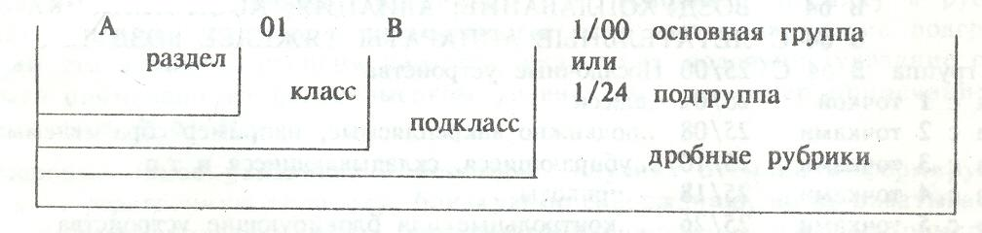

Таким образом, полный классификационный индекс МПК представляет собой комбинацию букв и цифр, позволяющую определить место данного патента в соседстве с другими близкими решениями.
Не менее важную роль МПК играет для упорядочения патентных документов в целях извлечения из них необходимой информации, составления тематических и других подборок патентных документов при исследовании уровня техники в конкретных областях.
Международная патентная классификация регулярно (один раз в пять лет) редактируется с целью приведения ее в соответствие с современным состоянием науки и техники и устранением выявленных при индексировании и поиске документов трудностей.
Публикуемые патентные документы, классифицируемые в соответствии с определенной редакцией МПК содержат указание на номер этой редакции посредством простановки арабской цифры рядом с классификационным индексом в виде показателя степени. Перед публикацией патентный документ классифицируется, т.е. присваивается квалификационный индекс или индексы, которые соответствуют технической области или областям, к которым относится описываемое изобретение. Этот индекс (или индексы) проставляются на первой странице публикуемого документа.
Если необходимо узнать, какие патентные документы содержат информацию по интересующей области техники, надо отыскать в системе классификации среди нескольких тысяч содержащихся в ней тематических групп интересующую область, найти соответствующий ей индекс, а затем по этому индексу отыскать патентные документы. Эта операция называется поиском.

3. ПАТЕНТНЫЙ ПОИСК

Патентный поиск - это процесс отбора соответствующих запросу документов или сведений по одному или нескольким признакам из массива патентных документов или данных, при этом осуществляется процесс поиска из множества документов и текстов только тех, которые соответствуют теме или предмету запроса.
Патентный поиск осуществляется посредством информационно-поисковой системы и выполняется вручную или с использованием соответствующих компьютерных программ, а так же с привлечением соответствующих экспертов.
Предмет поиска определяют исходя из конкретных задач патентных исследований категории объекта (устройство, способ, вещество), а так же из того, какие его элементы, параметры, свойства и другие характеристики предполагается исследовать.
При патентном поиске сравниваются выражения смыслового содержания информационного запроса и содержания документа.
Для оценки результатов поиска создаются определенные правила-критерии соответствия, устанавливающие, при какой степени формального совпадения поискового образа документа с поисковым предписанием текст следует считать отвечающим информационному запросу.
Среди основных целей патентного поиска можно выделить:
- Проверка уникальности изобретения
- Определение особенностей нового продукта
- Определение других сфер применения нового продукта
- Поиск изобретателей или компании, получивших патенты на изобретения в той же области
- Поиск патентов на какой-либо продукт
- Найти последние новинки в исследуемой области
- Поиск патентов на изобретения в смежных областях
- Определение состояния исследований в интересуемом технологическом поле
- Выяснить, не посягает ли ваше изобретение на чужую интеллектуальную собственность
- Получить информацию по конкретной компании или состоянию сектора рынка в целом
- Получить информацию о частных лицах, имеющих патенты на схожие изобретения
- Поиск потенциальных лицензиаров
- Поиск дополнительных информационных материалов.
Основные виды патентного поиска:
- Предметный поиск – является основным и чаще всего применяемым. При этом виде поиска формулируется техническая задача (предмет поиска), выбором рубрики (рубрик) патентной классификации ограничивается тематическая область поиска, выявляются и анализируются патентные материалы, относящиеся к ней за необходимый временной промежуток.
- Именной (или фирменный) – поиск проводится в том случае, когда известны имя (имена) изобретателя (изобретателей) или названия фирм. Этот вид поиска дополняет предметный поиск.
- Нумерационный поиск – осуществляется, когда известен номер охранного документа и по его номеру требуется узнать другие данные об изобретении, полезной модели, промышленном образце.
- Поиск патентов-аналогов – проводится для выявления патентов, выданных в какой-либо стране и запатентованных затем в других странах, т.е. выявляются патенты, выданные в каждой стране патентования на одно и то же изобретение. К этому виду поиска целесообразно прибегать, если найден патент, интересующий специалиста, на редком языке (например, японском), а патенты-аналоги позволяют ознакомиться с описанием этого изобретения на других более доступных языках (например, английском). Кроме того, этот вид поиска дополняет предметный и проводится на стадии подробного ознакомления с полными описаниями к патентам.
Патентный поиск является трудоёмким, но необходимым мероприятием. Он необходим не только лицам или организациям, желающим запатентовать изобретение, но и промышленным предприятиям, желающим это изобретение использовать. Например, использование запатентованных изобретений другими юридическими и физическими лицами приводит к огромным штрафам и возможным разорением предприятий.

4. ИНТЕРНЕТ-РЕСУРСЫ ФИПС

Доступ осуществляется через сайт, расположенный на интернет-портале ФИПС (далее сайт) (рис.1).

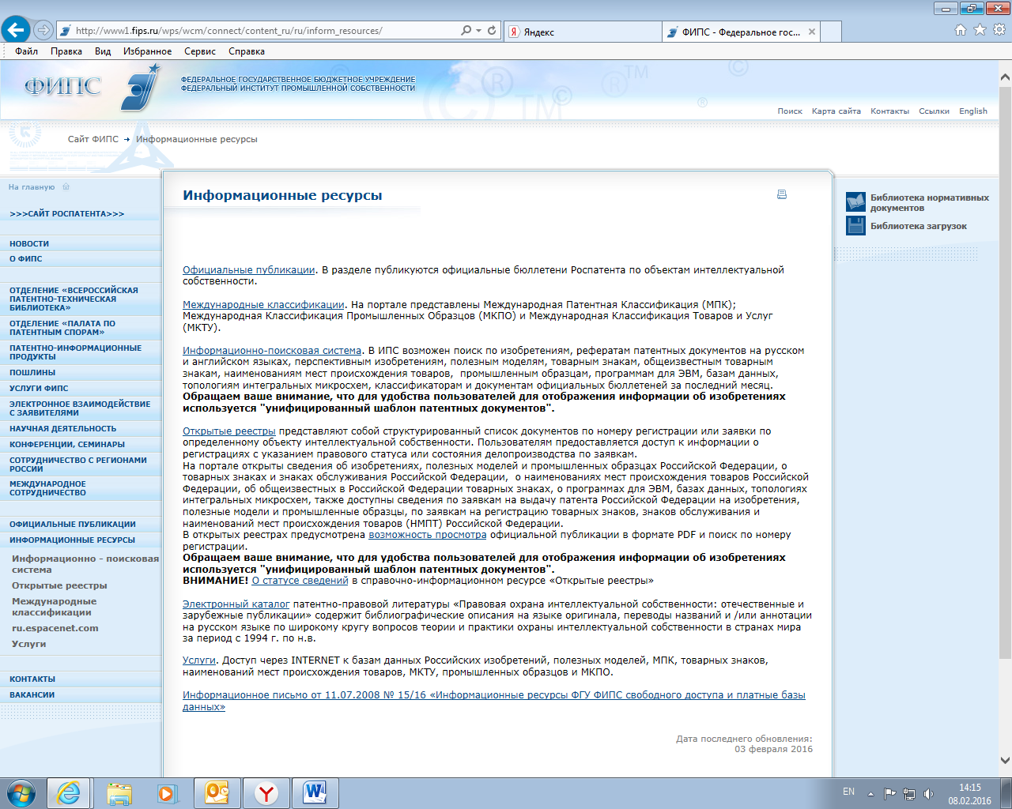

Рис. 1 Страница сайта «Информационные ресурсы»
Состав доступных информационных ресурсов

- Информационно-поисковая система (далее ИПС) по отечественной документации по объектам интеллектуальной собственности (далее ОИС);
- Реестры российских патентных документов по всем ОИС;
- Реестры заявок на выдачу охранных документов по всем ОИС;
- Реестры свидетельств на программы для ЭВМ, базы данных, топологии интегральных микросхем;
- Международные классификации.
Отдельным информационным ресурсом является система официальной публикации информации по всем ОИС, зарегистрированным в России.

Базы Данных (БД) ИПС

По изобретениям и полезным моделям в ИПС существуют полнотекстовые и реферативные БД, содержащие одни и те же документы. При этом в полнотекстовых БД документ представлен в полном объеме: библиография, название, реферат, описание, формула изобретения, чертежи, если они имеются. А в реферативной БД он же содержит только библиографию, название, реферат или формулу изобретения и, возможно, один чертеж. Соответственно, в полнотекстовой БД поиск проводится по всему объему документа, в реферативной – только в его части, содержащейся в реферативной БД. Это может приводить к получению разных результатов при поиске.
Для каждого объекта промышленной собственности есть БД документов, опубликованных за последний месяц. Для изобретений и полезных моделей это три последних бюллетеня. Для товарных знаков это два последних бюллетеня. Для промышленных образцов один. По мере публикаций новых бюллетеней документы в БД меняются.
Более полную информацию о БД, содержащихся в них документах, и примеры документов можно получить в разделе "Базы данных".

Международные классификации

В разделе "Классификации" на сайте представлены действующие в настоящее время и предшествующие действующим международные классификации изобретений, товарных знаков и промышленных образцов.

Международная патентная классификация изобретений (МПК)

На сайте МПК представлена:
- Руководством к МПК, в котором описаны цели создания МПК, структура МПК, принципы классификации технических решение (изобретений, полезных моделей);
- Последней (действующей) версией МПК;
- Предыдущими версиями МПК.

Международная классификация товаров и услуг (МКТУ)

На сайте представлены действующая версия и предыдущие версии
МКТУ. Действующая версия МКТУ содержит:
- Введение, в котором описаны цели создания МКТУ, ее структура, дано руководство по применению МКТУ и перечень классов товаров и услуг с пояснениями;
- Перечень товаров и услуг, объединенных в классы.
Международная классификация промышленных образцов (МКПО)

На сайте представлены действующая и предыдущие версии МКПО и дано краткое описание классификации.
Действующая версия МКПО содержит перечень классов и подклассов и перечень наименований изделий, входящих в подклассы.

5. ПЛАТНЫЕ И БЕСПЛАТНЫЕ ПОИСКИ В ИПС И ПОИСКИ В РЕЕСТРАХ

Пользователям предоставляется возможность проведения бесплатных и/или платных поисков в ИПС. Возможности бесплатного поиска в ИПС ограничены.
Бесплатный поиск возможен во всех документах реестров и бесплатных БД ИПС для незарегистрированных пользователей.
Платный поиск предоставляется на договорной основе. Платные пользователя получают доступ ко всем БД ИПС.

Поиск в реестрах

В реестрах патентов на изобретения, а также в реестре заявок на выдачу патента на изобретение (для опубликованных заявок) и полезных моделей возможен поиск по:
- Номеру документа;
- Дате публикации бюллетеня;
- Индексу МПК.
В реестре патентов на промышленные образцы возможен поиск по:
- Номеру документа;
- Дате публикации бюллетеня;
- Классу МКПО.
В реестре свидетельств на товарные знаки, общеизвестные товарные знаки и наименования мест происхождения товара возможен поиск по:
- Номеру документа;
- Дате публикации бюллетеня.

В реестре международных товарных знаков с указанием РФ по которым есть сведения о зарегистрированных договорах возможен поиск но номеру документа.
В реестре свидетельств РФ на программы для ЭВМ, базы данных, топологии интегральных микросхем возможен поиск по номеру документа.
В реестрах заявок на выдачу охранных документов (полезные модели, промышленные образцы, товарные знаки, наименования мест происхождения товаров) возможен поиск по номеру документа.

Бесплатный поиск в ИПС

В ИПС бесплатный поиск предоставляется в бесплатных БД.
Для изобретений и полезных моделей поиск может быть проведен в любой из бесплатных БД или в любом наборе бесплатных БД:
- По искомому термину (искомым терминам) в названии и/или реферате (формуле для полезных моделей);
- По данным из любого библиографического поля документа;
- По любому сочетанию терминов и/или библиографических данных.
Для промышленных образцов поиск может быть проведен:
- По искомому термину (искомым терминам) в названии и/или перечне существенных признаков;
- По данным из любого библиографического поля документа;
- По любому сочетанию терминов и/или библиографических данных.
Для товарных знаков поиск может быть проведен:
- По искомому термину (искомым терминам) названия;
- По данным из любого библиографического поля документа;
- По любому сочетанию терминов и/или библиографических данных.
Для входа в ИПС для проведения бесплатных поисков необходимо использовать кнопку «Перейти к поиску».
Ранее зарегистрированным в системе пользователям для проведения поиска в доступных им БД, кроме БД товарных знаков, необходимо после кнопки «Перейти к поиску» воспользоваться кнопкой «Войти» в левом меню внизу.

Платный поиск в ИПС

Доступ к платным БД осуществляется на договорной основе. Платным пользователям предоставляется также доступ ко всем бесплатным БД.
Условия заключения договора и текст договора на доступ к платным БД опубликованы в разделе "Информационные ресурсы - Услуги".
Для инициирования заключения договора необходимо заполнить регистрационную форму и оплатить услугу. Имя пользователя и пароль будут сообщены по электронной почте после получения информации о зачислении денег на счет ФИПС.
Платным пользователям для проведения поиска в доступных им БД необходимо после кнопки «Перейти к поиску» воспользоваться кнопкой «Войти» в левом меню внизу (рис.2).
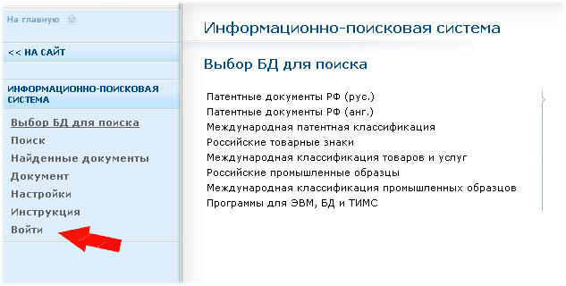

Рис. 2 Вход в ИПС для зарегистрированных пользователей

Пользователи, осуществляющие доступ к БД ИПС на платной основе, могут получать техническую поддержку по электронной почте.

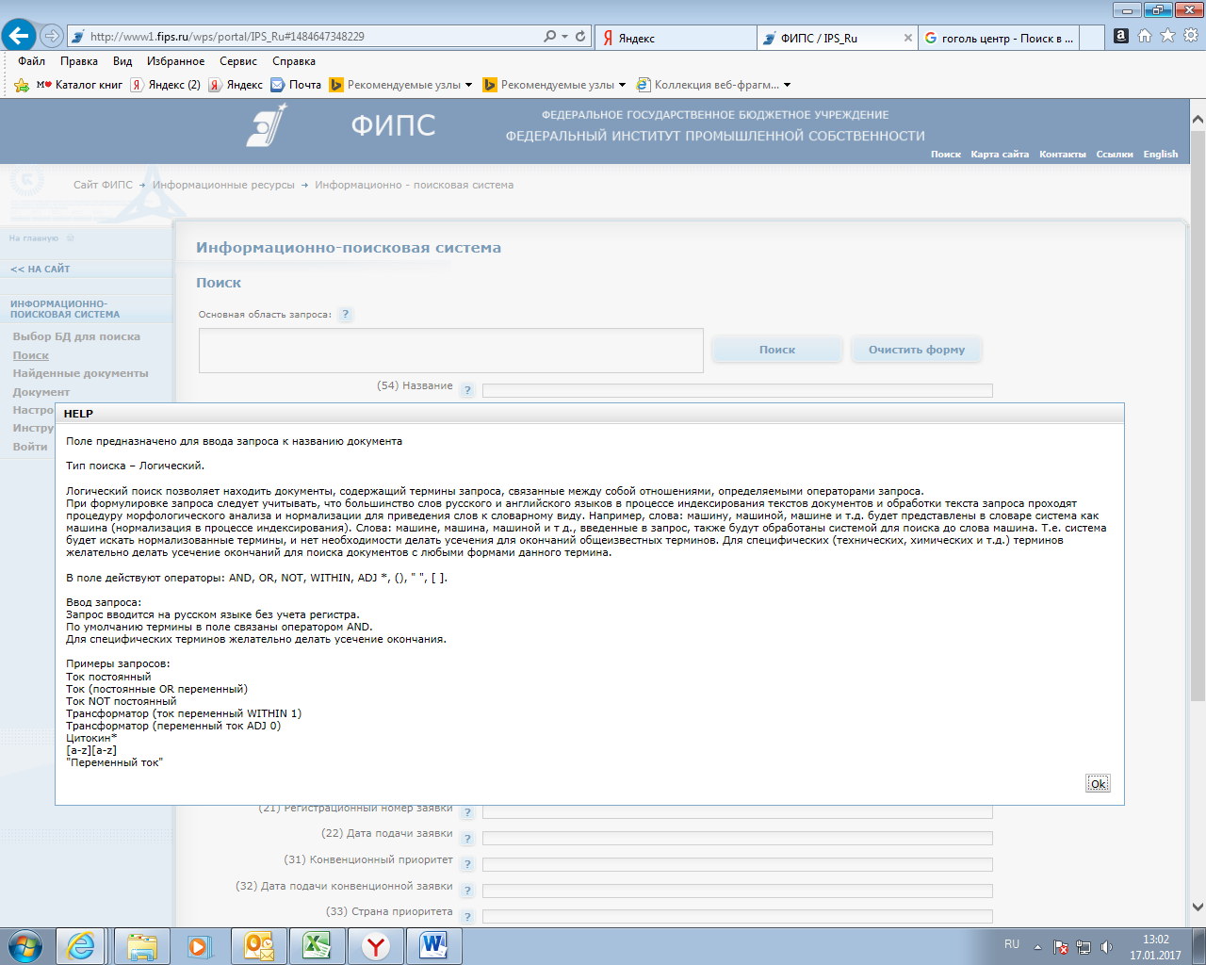

Рис. 3 Ситуационная подсказка

Получение помощи

Ситуационная подсказка

Получение подсказки осуществляется наведением курсора на соответствующее поле или кнопку интерфейса ИПС или нажатием кнопки со знаком ? (рис.3).

Инструкции и иные документы

- Инструкция по работе с информационными ресурсами ФИПС, доступными через интернет;
- Инструкция по использованию биллинговой подсистемы (направляется пользователям, заключившим договор).

Телефон и почта

Поддержка пользователей, заключивших договор на доступ к БД, возможна по телефону или электронной почте. Номер телефона и адрес электронной почты высылаются пользователю после подписания договора или оплаты услуг.

Ограничения

Содержание представленных в БД документов, в основном, соответствует официальным бюллетеням, издающимся Роспатентом.
В ряде документов полнотекстовых БД может отсутствовать какая-либо составная часть (реферат, формула изобретения, описание изобретения). Это связано с различиями в правилах публикации патентной информации в разные годы.
В то же время, ряд документов БД может иметь дополнительную информацию (не включенную в официальные бюллетени) и информацию, измененную по отношению к официальному бюллетеню (в результате исправления замеченных ошибок). Администрация ФИПС будет благодарна за посылку в наш адрес информации о любых замеченных ошибках в документах БД (support-site@rupto.ru) .
Ряд документов (как авторских свидетельств СССР, так и патентов РФ) может отсутствовать в БД, как и в соответствующих официальных бюллетенях. Это связано с различиями в правилах публикации патентной информации в разные годы.
Администрация ФИПС не несет ответственности за результаты поиска, произведенного пользователями в БД по ОИС. Наличие или отсутствие искомых документов в выдаче не может являться причиной имущественных споров.

6. РАБОТА С РЕЕСТРАМИ И КЛАССИФИКАТОРАМИ

6.1 Реестры

Войти в Открытые реестры:
- Открыть сайт ФИПС.
- В левой части экрана выбрать в меню: Информационные ресурсы → Открытые реестры (рис.4).

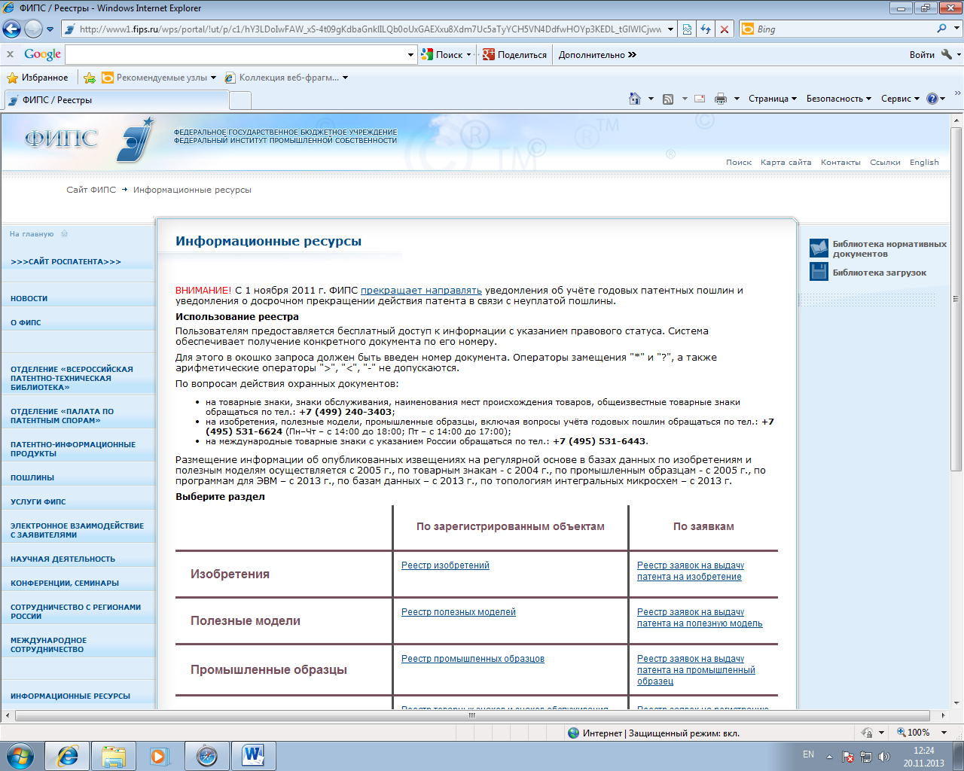
Рис. 4 Страница сайта «Открытые реестры»

Выбрать объект для поиска/просмотра:
- Выбрать раздел (например, Изобретения);
- Выбрать реестр (По зарегистрированным объектам или По заявкам);
- Щелкнуть по названию реестра.
Откроется страница выбранного реестра (рис.5).

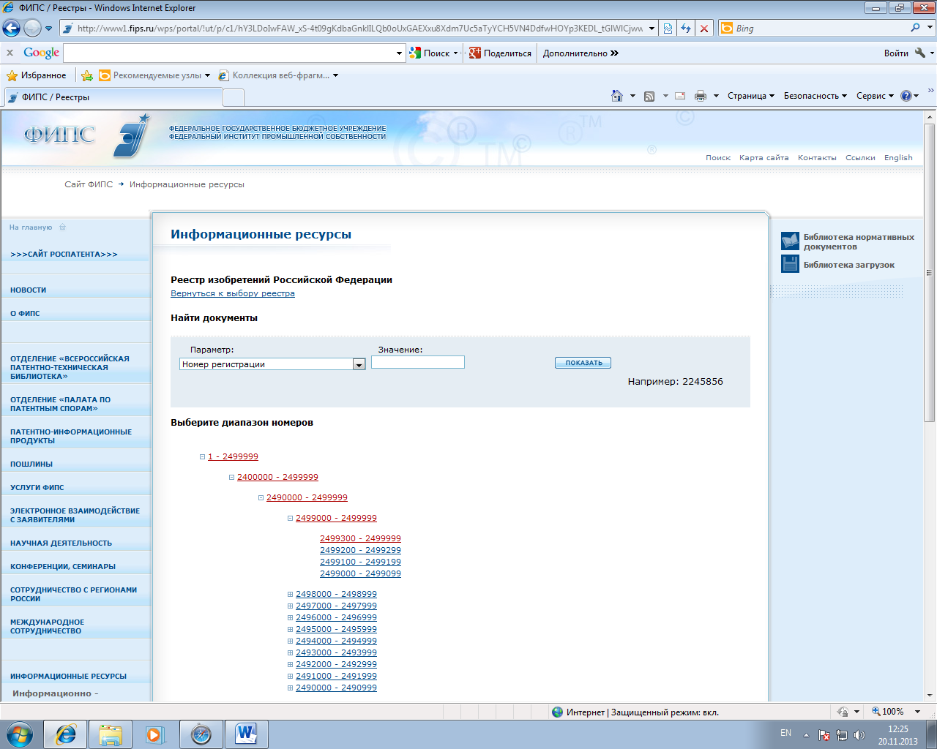

Рис. 5 Страница сайта «Реестр изобретений РФ»

Поиск в реестрах

На странице "Реестр…" расположены два окна: Параметр и Значение.
Окно Параметр содержит выпадающий список с параметрами поиска. Список может содержать: номер регистрации (для всех объектов), дату публикации (для опубликованных заявок на изобретения и зарегистрированных объектов, кроме программ ЭВМ, баз данных, топологий интегральных микросхем), индекс МПК (для изобретений и полезных моделей), класс МКПО (для промышленных образцов).
Сформулировать поисковый запрос:
- Выбрать параметр поиска;
- Ввести искомый термин в окно Значение;
- В зависимость от выбранного Параметра справа под кнопкой Показать выводится пример формулировки искомого значения (номера, даты, индекса МПК).
Провести поиск:
- Щелкнуть по кнопке Показать;
- Откроется страница с результатами поиска;
- В верхней части страницы расположены отсылки (кнопки) Вернуться к выбору реестра и Вернуться к выбору диапазонов номеров. Их следует использовать для проведения следующих поисков.
Под отсылками приведены результаты поиска: дана формулировка запроса и указано количество найденных документов.
Документы выводятся в нумерационном порядке, максимум по 100 документов на странице.
Для зарегистрированных объектов слева от номера документа расположен кружок, цвет которого зависит от статуса документа. Связь цветов кружка со статусов описана в Легенде слева внизу страницы.
Если найдено больше 100 документов, внизу под списком появляются номера страниц, на каждой из которых выводится не более 100 документов.
Для перехода на другую страницу можно выбирать номер страницы или использовать кнопки Предыдущая и Следующая
Просмотреть результаты поиска.
Щелкнуть по номеру документа.
Объем информации в документе зависит от вида объекта интеллектуальной собственности, а также правил публикации, существовавших в разное время.
Например, патент на изобретение может содержать библиографию, название, описание, формулу изобретения, кроме того в нем могут быть чертежи и/или таблицы.
Документ может содержать также извещения, в которых публикуются сообщения о событиях, связанных с документом, например, выдача лицензии, изменение адреса для переписки, прекращение или восстановление действия патента и т.п.
В части документов описание приведено в факсимильном виде. (Например, в авторских свидетельствах СССР, опубликованных до 1994 г.)
Документы, опубликованные после 2004 г. представлены также в PDF-формате. Для получения PDF-формата надо щелкнуть по дате в поле Опубликовано.
Для перехода к другому документу надо щелкнуть по его номеру
Для проведения нового поиска в том же реестре следует щелкнуть по кнопке Вернуться к выбору диапазонов номеров
Для проведения поиска в новом реестре или для выхода из реестров щелкнуть по кнопке Вернуться к выбору реестра

Просмотр реестра по иерархическому дереву

Не вводя конкретный номер в поле Значение, последовательно выбрать диапазон номеров, включающий 100 номеров и искомый номер. (Последовательно щелкать по открывающимся диапазонам, включающим искомый номер).
При выборе диапазона в 100 номеров открывается список документов. В этом случае можно просматривать документы с близкими номерами, не проводя новых поисков.
Для перехода к следующему диапазону номеров используют кнопки Следующий диапазон или Предыдущий диапазон над списком документов (рис.6).

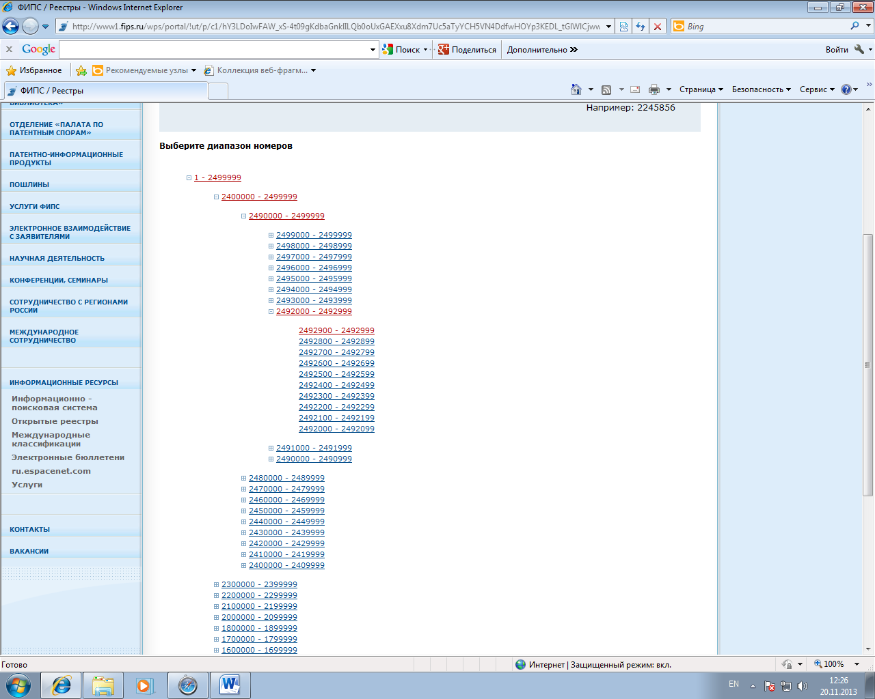

Рис. 6 Иерархическое дерево номеров документов в реестре

6.2 Классификаторы

В разделе "Классификации" на сайте представлены действующие в настоящее время и предшествующие действующим международные классификации изобретений, товарных знаков и промышленных образцов.

Международная патентная классификация изобретений (МПК)

В МПК в разделе "Классификации" можно определить индекс МПК для технического решения путем последовательного просмотра рубрик МПК: класса, подкласса, группы, подгруппы, соответствующих техническому решению.
Более удобным и быстрым способом определение индекса МПК для технического решения является поиск в БД ИПС. При поиске в БД МПК можно по термину определить рубрики МПК, в которых встречаются искомые термины, и/или получить информацию о содержании рубрик МПК (рис.7).
БД МПК позволяет проводить поиск по терминам и/или индексам МПК.

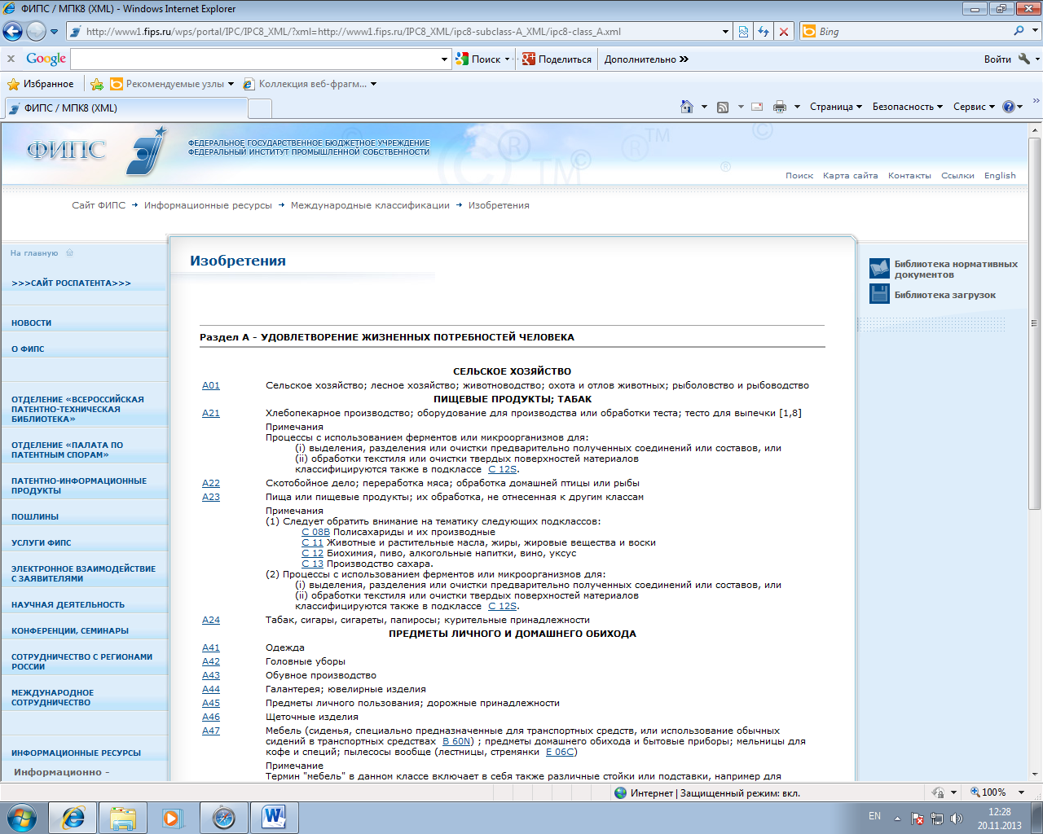

Рис. 7 МПК

Международная классификация товаров и услуг (МКТУ)

В МКТУ в разделе "Классификации" можно определить класс, соответствующий товару/услуге, путем последовательного просмотра содержания классов и соответствующих им товаров и услуг.
Более удобным и быстрым способом определения класса МКТУ является поиск в БД ИПС. При поиске в БД МКТУ можно по названию товара или услуги определить класс МКТУ, включающий этот товар/услугу (рис.8).
БД МКТУ позволяет проводить поиск по названию товара/услуги и/или по номеру класса.

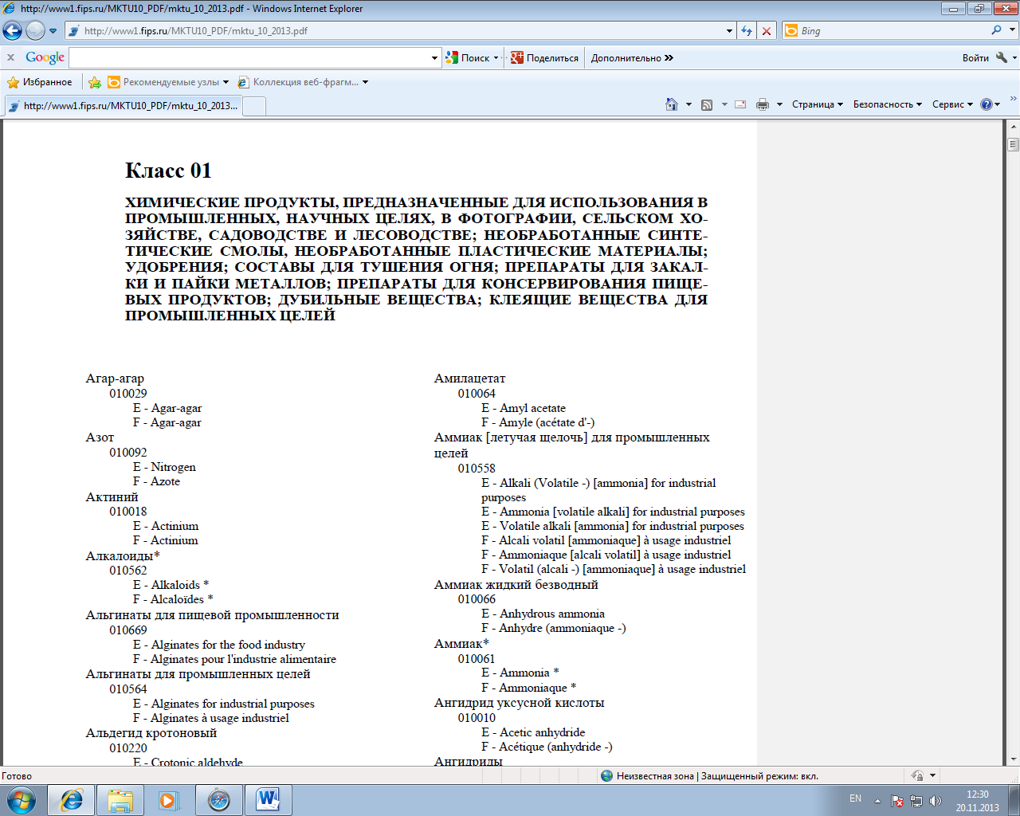
Рис. 8 МКТУ

Международная классификация промышленных образцов (МКПО)

В МКПО в разделе "Классификации" можно определить класс и подкласс, соответствующий изделию, путем последовательного просмотра содержания классов, подклассов и перечня наименований изделий.
Более удобным и быстрым способом определения класса МКПО является поиск в БД ИПС. При поиске в БД МКПО можно по названию изделия определить класс МКПО, включающий этот название (рис.9).
БД МКПО позволяет проводить поиск но названию изделия и/или по номеру класса.

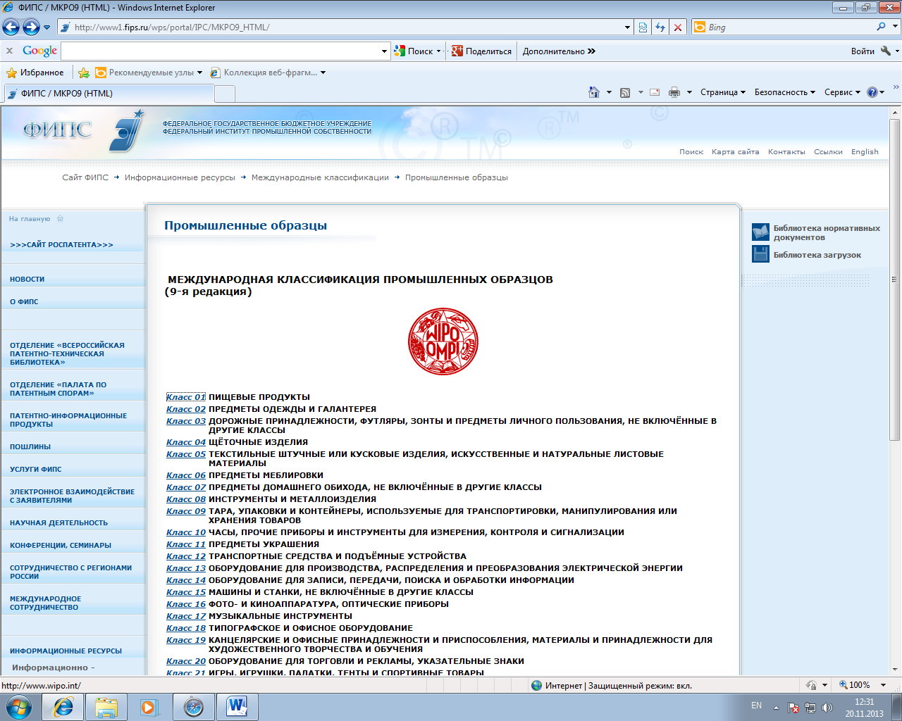

Рис. 9 МКПО

7. НАЧАЛО РАБОТЫ С ИПС

7.1 Вход

- Открыть сайт ФИПС;
- В левой части экрана выбрать в меню: Информационные ресурсы → Информационно-поисковая система;
- Щелкнуть мышью на кнопке Перейти к поиску (рис.10).

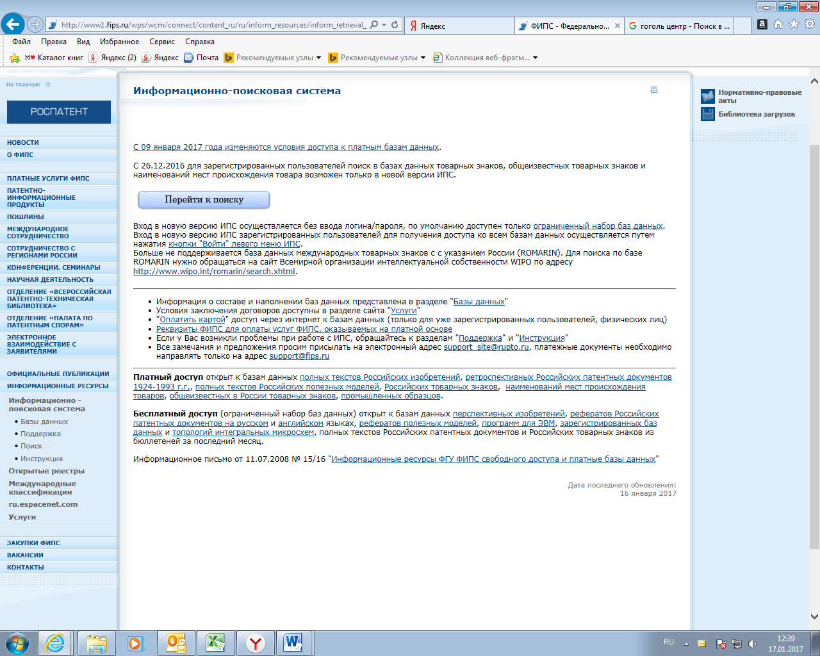

Рис. 10 Страница сайта для входа в ИПС

Описание меню

- Выбор БД для поиска – выбор одной или нескольких БД для поиска;
- Поиск – формулировка запроса для поиска;
- Найденные документы – список найденных документов;
- Документ – возврат на последний просмотренный документ из списка найденных документов;
- Настройки – возможность изменения списка поисковых полей;
- Инструкция – инструкция по работе с информационными ресурсами ФИПС
- Статистика – получение статистической информации (для зарегистрированных пользователей);
- Войти – вход для зарегистрированных пользователей.
- Выйти – выход из системы.

7.2 Выбор БД

- Щелкнуть на названии библиотеки (например, Патентные документы РФ (рус));
- Выбрать одну или несколько БД из открывшегося списка - поставить галочку (щелкнуть) в квадрате слева от названия БД. Кнопка ? слева от БД содержит описание данной БД (рис.11).

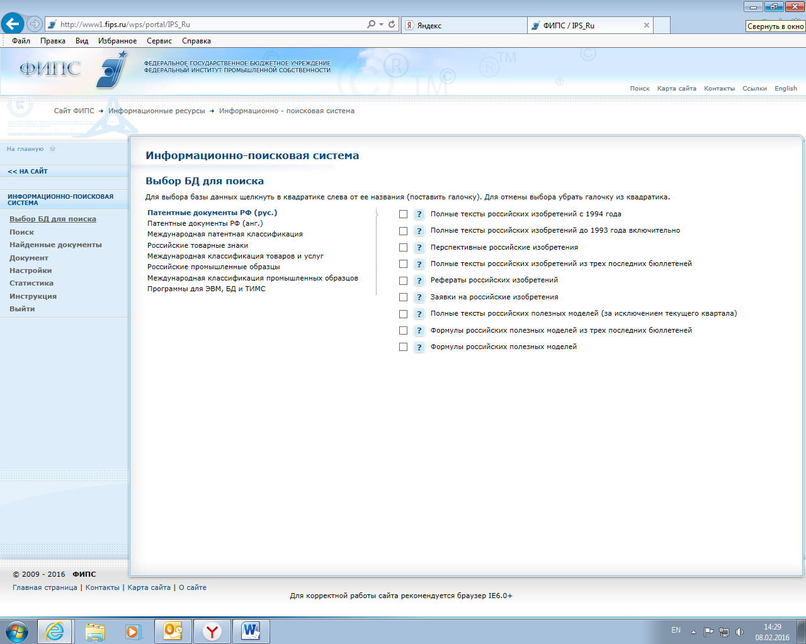

Рис. 11 Выбор БД

8. ФОРМУЛИРОВКА ЗАПРОСА И ПОИСК ИНФОРМАЦИИ В ИПС

8.1 Формулировка запроса

В левой части экрана выбрать в меню Поиск. Откроется страница «Поиск» (рис.12).

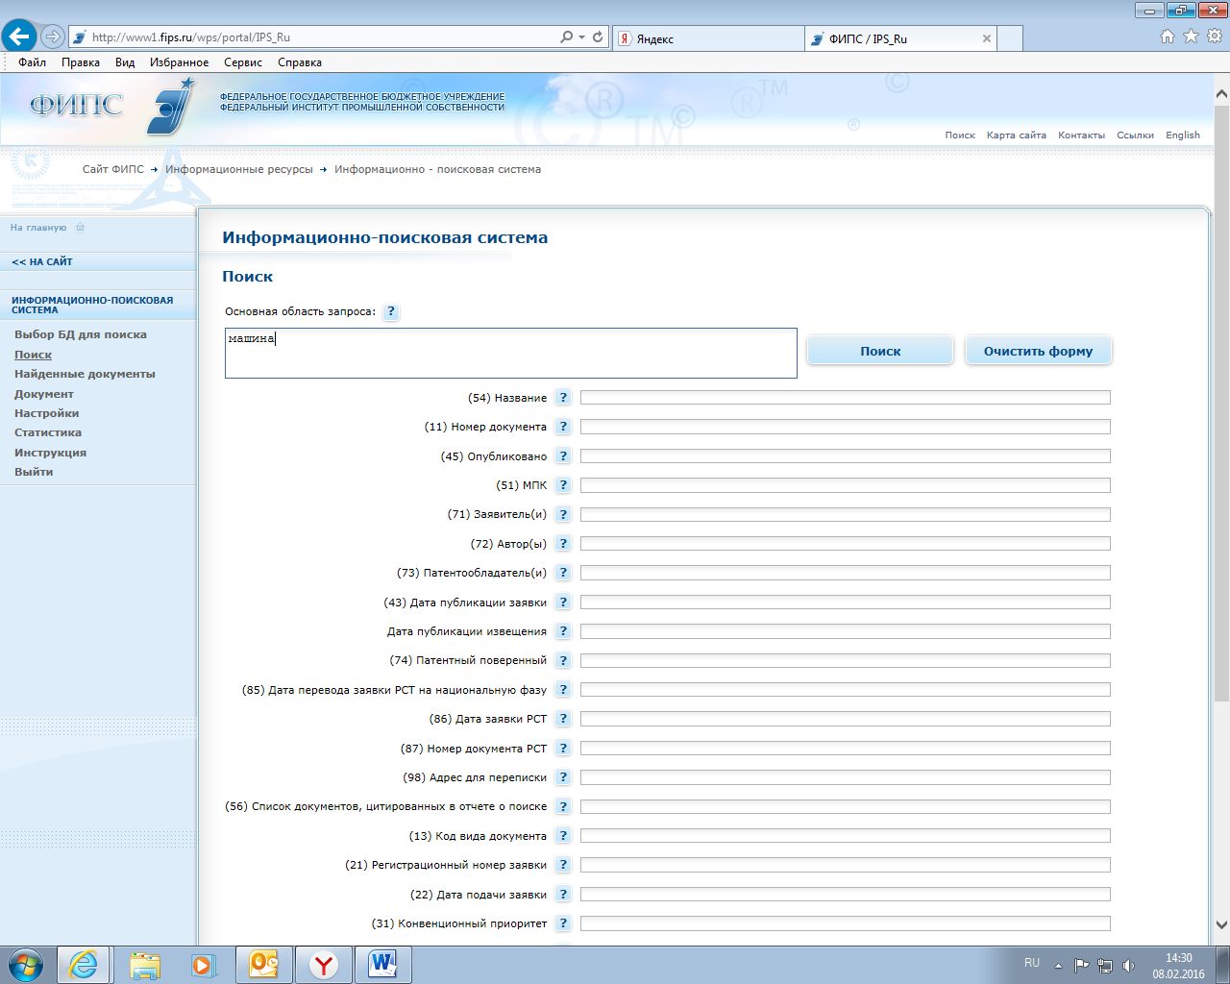

Рис. 12 Формулировка запроса

Страница «Поиск» содержит несколько окон для ввода терминов запроса. Слева от каждого окна дана кнопка "?", при нажатии на которую выводится подсказка с указанием части документа или его библиографии, в которой будет проводиться поиск введенных в данное окно терминов, а также правила формулировки запроса в данном поле.
Поиск терминов запроса, введенных в окно Основная область запроса, производится в реферате, описании, названии и формуле изобретения для полнотекстовых БД, в реферате и названии для реферативных БД и по названиям (воспроизведениям) товарных знаков в БД по товарным знакам.
Ввести искомые термины в одно или несколько окон в зависимости от того, какая информация должна содержаться в искомом документе, например: термин(ы) в Основной области запроса; термин(ы) в Названии и индекс МПК (МКТУ) в соответствующем поле; индекс МПК (МКТУ), термин в Основной области запроса , автор и т.п. (см. Примеры).
Щелкнуть по кнопке Поиск. Откроется страница «Найденные документы».

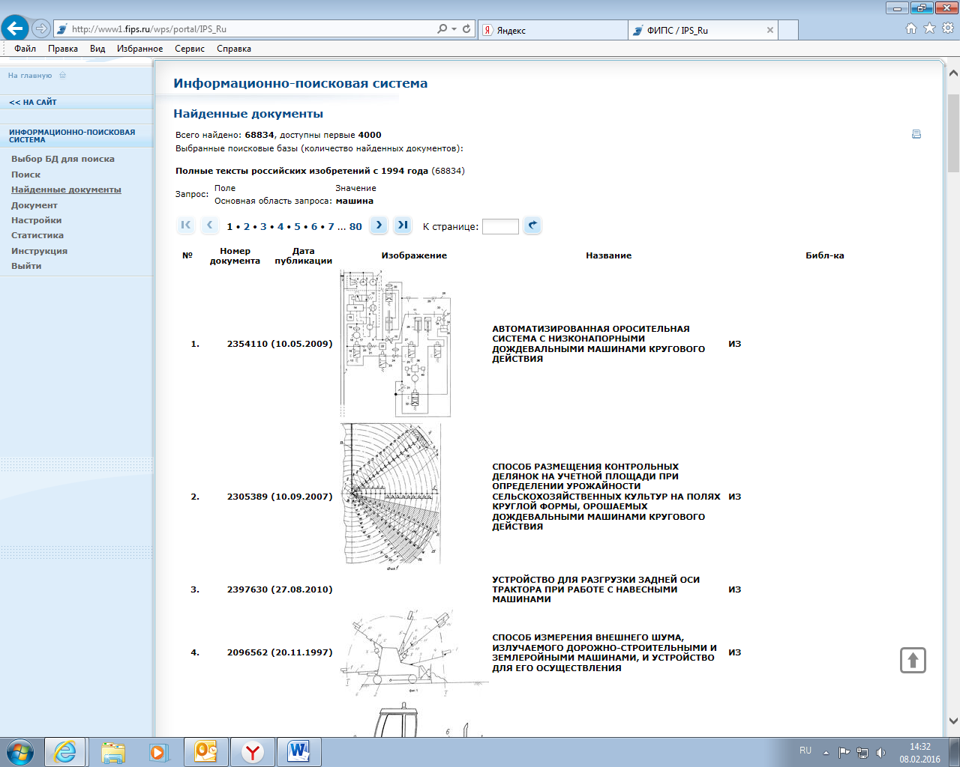

Рис. 13 Хит лист

В верхней части страницы слева указано количество найденных документов в каждой из выбранных БД и общее количество найденных документов. В Таблице под ними приведена формулировка поискового запроса. Найденные документы выводятся группами по 50 документов. Для перехода от одной группы документов к другой надо щелкнуть по номеру соответствующей группы или использовать кнопки для перехода к предыдущей (последующей) группам (рис.13).
Список документов содержит: порядковый номер документа в списке, номер публикации документа, дату публикации, чертеж из реферата (если он есть) или изображение промышленного образца или товарного знака, название и БД, в которой найден документ.
Для проведения нового поиска следует выбрать в меню поисковой системы Поиск
Для выхода из поисковой системы выбрать в меню поисковой системы Выйти и на открывшейся странице щелкнуть по кнопке Выйти.

8.2 Поисковые операторы и дополнительные возможности поиска

Операторы представляют собой средства (символы), определяющие действия, которые должны быть выполнены системой в процессе поиска, и последовательность выполнения этих действий.
Ниже описаны наиболее часто употребляемые операторы.

Логические операторы

- AND – и тот и другой термин содержится в документе;
- OR – или тот или другой термин содержатся в документе;
- NOT – не содержит указанный термин.

Оператор AND

При использовании оператора AND система ищет документы, каждый из которых содержит все термины запроса, введенные с оператором AND.
Оператор AND вводится перед термином.
Оператор вводится большими или малыми латинскими буквами.
При отсутствии оператора между терминами запроса системой по умолчанию используется оператор AND.

Примеры:
- генератор AND тактовый
- трансформатор AND ток AND переменный
- генератор тактовый
- трансформатор ток переменный
Во всех случаях будут найдены только те документы, которые содержат все слова запроса.

Оператор OR

При использовании оператора OR система ищет документы, каждый из которых содержит хотя бы один из терминов запроса, введенных с оператором OR.
Оператор OR вводится перед термином.
Оператор вводится большими или малыми латинскими буквами.
Запрос, содержащий оператор(ы) OR, системой рассматривается как ряд отдельных запросов, формулировка которых соответствует частям запроса, расположенным справа и слева от оператора. Это связано с последовательностью выполнения действий, определяемой для логических операторов (сначала отрабатываются операторы AND, NOT, WITHIN, ADJ, а затем - OR). Чтобы изменить последовательность обработки запроса, используют круглые скобки. В таком случае сначала выполняются действия, задаваемые частью запроса в скобках, а затем - остальные.
Примеры:
- электрический чайник OR самовар
- электрический (чайник OR самовар)
В первом случае будут найдены документы, содержащие или самовар, или электрический чайник, или все три слова запроса; во втором случае будут найдены документы, содержащие или электрический чайник, или электрический самовар, или все три слова запроса.

Оператор NOT

При использовании оператора NOT система ищет документы, в которых отсутствуют термины запроса, введенные с оператором NOT.
Оператор NOT вводится перед термином.
Оператор вводится большими или малыми латинскими буквами.
Примеры:
- генератор NOT тактовый
- трансформатор NOT (ток OR переменный)
В первом случае будут найдены документы, содержащие генератор и не содержащие тактовый, во втором случае документы должны содержать трансформатор и не содержать ток и переменный.

Операторы контекстной близости

- WITHIN N– искомые термины находятся на максимальном расстоянии n (порядок следования не имеет значение, N – вводится через пробел);
- ADJ N - искомые термины находятся на максимальном расстоянии N (порядок следования имеет значение, N – вводится через пробел).

Оператор WITHIN n

При использовании оператора WITHIN N система ищет документы, в тексте которых два термина, связанные оператором WITHIN N, расположены в любой последовательности, а количество терминов между ними не превышает заданное число N.
Оператор WITHIN N вводится после двух терминов, к которым относится. Число после оператора указывает максимально возможное количество слов в тексте документа между терминами (см. пример). Если в запросе больше двух терминов, то два термина, связанные оператором, и сам оператор следует заключить в круглые скобки (см. пример)
Оператор вводится большими или малыми латинскими буквами с клавиатуры.
Примеры:
- самовар (электрический чайник WITHIN 2)
По такому запросу будут найдены документы, в каждом из которых есть самовар и электрический чайник или самовар и чайник электрический. При этом порядок следования в тексте слов чайник и электрический не имеет значения, и слова могут следовать в тексте непосредственно друг за другом (что соответствует WITHIN 0) или между ними могут быть расположены одно (WITHIN 1) или два слова (WITHIN 2).

Оператор ADJ n

При использовании оператора ADJ N система ищет документы, в тексте которых два термина, связанные оператором ADJ N, расположены в заданной последовательности, а количество терминов между ними не превышает заданное число N.
Оператор ADJ n вводится после двух терминов, к которым относится. Число после оператора указывает максимально возможное количество пробелов в тексте документа между терминами (см. пример). Если в запросе больше двух терминов, то два термина, связанные оператором, и сам оператор следует заключить в круглые скобки (см. пример).
Оператор вводится большими или малыми латинскими буквами с клавиатуры.
Примеры:
- самовар (электрический чайник ADJ 2)
По такому запросу будут найдены документы, в каждом из которых есть самовар и электрический чайник (порядок следования слов соответствует заданному в запросе). При этом слова электрический чайник могут следовать в тексте непосредственно друг за другом (что соответствует ADJ 0) или между ними могут быть расположены одно (ADJ 1) или два слова (ADJ 2).

Операторы подстановок

* маскирование множества символов ----- кукушк*
@ один буквенный символ ----- с@бака
# один цифровой символ ----- #600
[] один символ из набора ------ A[1-5]
^ все кроме перечисленных символов ---- 199[^78]
/ следующий символ не является оператором маскирования ----- joe\@home

Операторы подстановок *

Оператор замещает часть символов в термине и применяются для поиска терминов с одинаковыми заданными частями.
- * - оператор заменяет любое число символов (в том числе и 0 символов) в начале, середине или конце слова;
Примеры:
- электро*
Будут найдены документы, содержащие, например, слова: электро, электроагрегат, электроабразивный и т.п.

Оператор подстановок [искомое выражение]

Оператор представляет собой квадратные скобки, в которых указываются два символа (буквы или цифры), определяющие возможные значения подстановок. Оператор заменяет одиночный искомый символ заданным значением.
Если символы заданы через тире (например [а-я]), то системой это рассматривается как задание интервала значений, и в качестве подстановок используются все возможные символы из указанного интервала (для приведенного примера - это все буквы алфавита). Если в квадратных скобках заданы два символа без тире между ними (например [ав]), то системой это рассматривается как задание конкретных значений подстановок (т.е. в качестве подстановок могут быть использованы только буквы "а" и "в").
Примеры:
- [a-z]
- [az]
- [0-9][0-9]
- [09][09]
В первом случае оператор заменяет единичный символ значениями из заданного интервала (т.е. система ищет любую букву латинского алфавита), Во втором случае оператор заменяет единичный символ одним из двух заданных значений (т.е. система ищет буквы a и/или z).
В третьем случае будет проводиться поиск любых чисел от 00 до 99, например, 54..
В четвертом случае будет проводиться поиск чисел, содержащих только 0 и 9.

Двойные кавычки

Оператор обеспечивает поиск точной фразы: точно такого же набора слов, расположенных в той же последовательности, что и в запросе.
В кавычки может быть заключено любое количество терминов, в том числе и один.
Пример:
"электрический самовар"
По запросу будут найдены документы, содержащие только введенное в запрос словосочетание.

Круглые скобки

Скобки используются для изменения последовательности выполнения операторов в запросе: сначала выполняются операторы, заключенные в скобки, а затем - все остальные.
Примеры:
- электрический (чайник OR самовар)
- (электрический OR чайник) самовар
- электрический OR чайник самовар
В первом случае будут найдены документы, содержащие слова электрический и чайник или электрический и самовар, или все три слова.
Во втором случае будут найдены документы, содержащие электрический и самовар или чайник и самовар, или три слова.
В третьем случае будут найдены документы, содержащие электрический или чайник и самовар, или три слова.

Параметры поиска

При использовании «*» система находит все документы, удовлетворяющие поисковому запросу.
Система указывает общее количество найденных документов. При этом просмотреть можно не более 4000 документов.

Нормализация

Термины запроса и термины, помещаемые в поисковый индекс ИПС, подвергаются нормализации путем приведения различных вариантов слова к единой словоформе. Например: слова «машиной, машинами, машину и т.д.» будут приведены к словоформе «машина».

8.3 Поиск по полям

Документ в БД ИПС представлен в виде тела документа и библиографических данных.
Тело документа:
- Для изобретений и полезных моделей – это описание, реферат, формула изобретения, название или название и реферат (формула) для реферативных БД;
- Для товарных знаков, общеизвестных товарных знаков, наименований мест происхождения товаров – это название знака;
- Для промышленных образцов – это название и перечень существенных признаков;
- Для программ ЭВМ, баз данных, ТИМС – это реферат.
В зависимости от формулировки запроса поиск происходит в теле документа и /или в одном или нескольких библиографических полях. Термины, введенные в поле Основная область запроса ИПС ищет в теле документов. Термины, введенные в библиографическое поле, ищутся в соответствующей части библиографии.
Патентные документы разных объектов промышленной собственности имеют разное количество публикуемых полей с библиографической информацией. Библиографическая информация – это информация о датах подачи заявки, публикации заявки или патента, приоритета и т.п., данных о заявителях, авторах, патентообладателях, классификации объекта и т.п.
В ИПС объекты промышленной собственности объединены в группы, включающие документы с практически совпадающим набором библиографических полей:
- Изобретения, полезные модели, заявки на изобретения;
- Товарные знаки и знаки обслуживания, общеизвестные товарные знаки, наименования места происхождения товаров, заявки на выдачу свидетельств на товарный знак, заявки на выдачу свидетельств на наименование места происхождения товара;
- Промышленные образцы.
При этом некоторые поля могут публиковаться только в части объектов данной группы (например, поле Список документов, цитированных в отчете для поиска публикуется только в патентах на изобретение, но не публикуется в патентах на полезные модели и в заявках на выдачу изобретения).
В отдельные группы вынесены также документы, поиск в которых проводится не на русском языке - Рефераты российских патентов на английском языке.

Изобретения, полезные модели, заявки на выдачу патента на изобретение

В документе может быть опубликовано до 23 библиографических полей. Наиболее часто в запросах пользователей встречаются поля:
- Номер документа;
- Название;
- МПК;
- Заявитель;
- Автор;
- Патентообладатель;
- Дата публикации;
- Номер заявки;
- Основная область запроса.

Промышленные образцы

В документе может быть опубликовано до 19 библиографических полей.
Наиболее часто в запросах пользователей встречаются поля:
- Номер документа;
- Название;
- МКПО;
- Заявитель;
- Автор;
- Патентообладатель;
- Дата публикации;
- Основная область запроса.
Товарные знаки, знаки обслуживания, общеизвестные товарные знаки, наименования мест происхождения товаров
В документах может быть опубликовано до 19 полей. В товарных знаках в полях публикуется как библиографическая информация о документе, так и сведения и товарном знаке: знак коллективный, знак объемный, знак звуковой, цвет(а) знака, неохраняемые элементы знака.

Наиболее часто в запросах пользователей встречаются поля:
- Номер регистрации;
- Номер заявки;
- Название;
- Классы МКТУ и перечень товаров и/или услуг;
- Патентообладатель;
- Дата публикации;
- Основная область запроса.
При поиске во всех БД ИПС все поля выведены по умолчанию на странице формирования поискового запроса. Список поисковых полей на время проведения текущей сессии можно изменить, войдя в раздел меню "Настройки" и убрав в нем ненужные поля (Убрав галочку в квадрате слева от названия поля и щелкнув по кнопке «Сохранить»).
Перечень основных полей и их кодовые обозначения по БД по изобретениям, БД по товарным знакам, БД по промышленным образцам опубликованы на сайте.

8.4 Поиск дат и чисел

Поиск по числам и датам возможен в заранее определенных полях.

Арифметические операторы: >, <, -

Операторы применяются при поиске чисел или дат в соответствующих библиографических полях документа (номерах публикаций, заявок, датах публикаций, подачи заявок и т.п.).

Поиск числовых значений

При использовании арифметических операторов система ищет документы, в которых встречаются числовые значения, большие или равные (>100) или меньшие или равные (<100) заданному значению, или лежащие в заданном интервале, включая его границы (100-200).
- Операторы >, < ставятся перед заданным значением без пробела.
- Оператор интервала (-) ставится между двумя значениями, задающими границы интервала, без пробела.
- При поиске значения, равного заданному, знак равенства перед значением не ставится.
Примеры задания номера документа:
- 100000
- >200000
- <200000
- 100000-200000
В первом случае будет найден документ с номером 100000.
Во втором случае будут найдены документы с номерами 200000 и больше, например 250050.
В третьем случае номера будут меньше или равны 200000 (121000).
В четвертом случае будут найдены документы с любыми номерами между 100000 и 200000, например, 100000, 120001, … 200000.
Использование арифметических операторов при поиске чисел в тексте документа не предусмотрено. При поиске в тексте документа можно использовать операторы подстановок * и ?.
Поиск дат
Даты вводятся в соответствующие поля в формате ГГГГ.ММ.ДД (год, месяц, день). Неполный ввод даты не допускается.
При использовании арифметических операторов система ищет документы, в которых встречаются даты, большие или равные (>2013.01.01) или меньшие или равные (<2013.01.01) заданному значению, или лежащие в заданном интервале, включая его границы (2013.01.10-2013.11.27).
- Операторы >, < ставятся перед заданным значением без пробела.
- Оператор интервала (-) ставится между двумя значениями, задающими границы интервала, без пробела.
- При поиске значения, равного заданному, знак равенства перед значением не ставится.
Примеры:
- 2013.01.10
- >2013.01.01
- <2013.01.01
- 2013.01.10-2013.11.27
В первом случае будет найден документ с датой 2013.01.10.
Во втором случае будут найдены документы с датами больше или равными заданной, например 2013.01.10.
В третьем случае даты будут меньше или равны 2013.01.01 (например, 2012.12.10). В четвертом случае будут найдены документы с любыми датами между 2013.01.10 и 2013.11.27.
Если требуется найти документы (опубликованные) за год или месяц, задают интервал значений, включающий первую и последнюю даты интервала, например 2000.01.01-2000.12.31.

8.5 Поиск в БД по изобретениям, полезным моделям и промышленным образцам (особенности и примеры)

Разные объекты интеллектуальной собственности требуют разного подхода к формулировке запросов в ИПС. Это определяется как правилами защиты объекта, так и объемом публикуемой информации.

Особенности. Изобретения, полезные модели, заявки на выдачу патента на изобретение

Патентами на изобретения и полезные модели защищаются технические решения, для описания которых могут быть использованы разные технические термины. Например, терморегулятор и регулятор температуры с точки зрения описания технического решения суть одно и то же, а для поисковой системы это разные термины. Это определяет необходимость использования в запросе синонимов искомых терминов, связанных оператором OR (ИЛИ).
При поиске в большом документе (реферат, описание, формула изобретения, название) искомые термины могут быть найдены в разных частях документа, поэтому желательно в запросах использовать операторы контекстной близости и/или кавычки. Можно проводить поиск терминов в различных частях документа: названии, формуле, реферате, описании (см. соответствующие поисковые поля).
Для специфических терминов желательно использовать операторы подстановки (маскирования) для окончаний, чтобы находить разные формы термина.
Однако следует помнить, что чем больше усечен термин (чем меньше символов от него осталось), тем больше "шума" будет найдено системой.
Поиск лучше проводить в поле Основная область запроса, а не в поле Название, т.к. интересующее техническое решение может быть описано в документах с самыми разными названиями.
Нежелательно большое количество терминов заключать в кавычки, т.к. это приводит к потере документов, в которых нарушен заданный порядок следования терминов.
Термины в полях по умолчанию связаны оператором AND (И). Поэтому при вводе нескольких терминов ИПС будет искать документы, в которых присутствуют все термины запроса.
Термины запросов, введенные в разные поисковые поля, связаны оператором AND.
Поэтому ИПС будет искать документы, включающие все введенные термины.
Признаки технического решения могут быть описаны в патентных документах, относящихся к разным рубрикам МПК, поэтому индекс МПК желательно использовать при больших выдачах для сокращения документов в выдачи. При неполном задании индекса МПК следует применять операторы замещения (усечения).
С учетом вышеизложенного при поиске в БД изобретений, полезных моделей и заявок:
- В поле Основная область запроса вводят один или несколько терминов, характеризующих техническое решение;
- Если найдено много документов, корректируют запрос путем введения дополнительных условий:
  - Дополнительных терминов;
  - Одного или нескольких индексов МПК (несколько индексов вводят через оператор OR);
  - Даты публикации и т.п.
- Если не найдено ни одного документа:
  - Проверяют правильность написания терминов;
  - Расширяют запрос путем исключения из него части терминов.
- Если найденные документы содержат много "шума" (термины запроса характеризуют технические решения из других областей), уточняют терминологию.
Система позволяет также проводить поиск по дате публикации извещения и по статусу документа. При поиске по статусу в поле «статус» вводится число от 1 до 4.
  - 1- действует;
  - 2 – может прекратить действие;
  - 3 – прекратил действие, но может быть восстановлен;
  - 4 – не действует.

Особенности. Промышленные образцы

Патентами на промышленные образцы защищаются художественно-конструкторские решения, определяющие внешний вид изделия, для описания которых могут быть использованы разные термины. Это определяет необходимость использования в запросе синонимов искомых терминов, связанных оператором OR (ИЛИ).
При поиске в перечне существенных признаков искомые термины могут быть найдены в разных частях документа, поэтому желательно в запросах использовать операторы контекстной близости и/или кавычки.
Для специфических терминов желательно использовать операторы подстановки (маскирования) для окончаний, чтобы находить разные формы термина.
Однако следует помнить, что чем больше усечен термин (чем меньше символов от него осталось), тем больше "шума" будет найдено системой.
Поиск лучше проводить в поле Основная область запроса, а не в поле Название, т.к. интересующее решение может называться по-разному.
Термины в полях по умолчанию связаны оператором AND (И). Поэтому при вводе нескольких терминов ИПС будет искать документы, в которых присутствуют все термины запроса.
Термины запросов, введенные в разные поисковые поля, связаны оператором AND.
Поэтому ИПС будет искать документы, включающие все введенные термины.
Класс МКПО желательно использовать для сужения объема выдачи. При неполном задании класса следует применять операторы замещения (усечения).
С учетом вышеизложенного при поиске в БД промышленных образцов:
- В поле Основная область запроса вводят один или несколько терминов, характеризующих искомое решение;
- Если найдено много документов, корректируют запрос путем введения дополнительных условий:
  - Дополнительных терминов;
  - Класса МКПО;
  - Даты публикации и т.п.
- Если не найдено ни одного документа:
  - Проверяют правильность написания терминов;
  - Расширяют запрос путем исключения из него части терминов;
  - Уточняют терминологию.

Система позволяет также проводить поиск по дате публикации извещения и по статусу документа. При поиске по статусу в поле «статус» вводится число от 1 до 4.
  - 1- действует;
  - 2 – может прекратить действие;
  - 3 – прекратил действие, но может быть восстановлен;
  - 4 – не действует.
Примеры формулировки запросов в наиболее часто употребляемых полях при поиске в БД изобретений, полезных моделей, промышленных образцов

ПОЛЕ | Вид поиска, формулировка запроса
Основная область запроса | Основная область запроса предназначена для ввода запроса к текстовой части документа (реферату, описанию, формуле, названию).  Операторы: AND, OR, NOT, WITHIN, ADJ, *, " "  Примеры:  - ток AND постоянн*  - ток (постоянный OR переменный)  - ток NOT переменный  - генератор тактовый ADJ 4  - генератор тактовый WITHIN 4  - "переменный ток"
Номер документа  (Аналогично ведется поиск в поле Регистрационный номер заявки) | Поле предназначено для ввода запроса при поиске по номеру документа (публикации)  Операторы: OR, NOT, * ><=  Ввод запроса:  - Вводится номер документа.  - При вводе нескольких номеров между ними обязательно задавать оператор OR  Примеры запросов:  - 2005493  - 95102956  - 2005493 OR 95102956  - <2010000  - 2010000-2011000
Опубликовано  (Аналогично ведется поиск в полях Дата публикации заявки, Дата перевода заявки РСТ…) | Поле предназначено для ввода запроса при поиске по дате публикации патента  Операторы: OR, NOT, * ><=  Ввод запроса:  Вводится дата публикации в последовательности: год, месяц, число.  Примеры запросов:  - 2007.05.27  - 2007.05.27 OR 2007.06.27  - 1997.05.25  - >1997.05.25  - 1997.05.25-1997.06.25
Индекс МПК | Поле предназначено для ввода запроса при поиске по основному индексу МПК  Операторы: OR, NOT, *  Ввод запроса:  - Основной индекс МПК вводится латинскими буквами (заглавными или прописными) без пробелов между буквами и цифрами. При неполном задании индекса обязательно задание оператора подстановок - " * ".  - При поиске документов по нескольким индексам МПК последние следует вводить с оператором OR. При отсутствии оператора OR будут найдены документы, в каждом из которых одновременно указаны все индексы запроса.  Примеры запросов:  - B24B1/04  - b24b1/*  - b24b1/0*  - b24b1/04 AND b24b1/06  - b24b1/04 OR b24b1/06
Заявитель  (Аналогично ведется поиск в полях Автор и  Патентообладатель) | Поле предназначено для ввода запроса при поиске по имени заявителя.  Операторы системы: AND, OR, NOT, *, " ".  Ввод запроса:  - Вводится полное наименование (фамилия) заявителя или часть терминов из наименования (прописными или заглавными буквами).  - По умолчанию термины связаны оператором AND.  - В документах имя и отчество заявителя могут быть указаны полностью или инициалами, поэтому в запросе лучше задавать оба варианта записи.  - При задании фамилии, имени и отчества их следует заключать в кавычки.  Примеры запросов:  - акционерное AND газ  - акционерное общество NOT ГАЗ  - Квасенков  - "Квасенков Олег Иванович" OR "Квасенков О И"  В патентах на изобретения, полезные модели и промышленные образцы поле "Заявитель" не публикуется с 2005 г., в 2004 г. поле опубликовано лишь в небольшой части документов

8.6 Поиск в БД по товарным знакам и знакам обслуживания (особенности и примеры)

Особенности. Товарные знаки, общеизвестные товарные знаки, наименования мест происхождения товаров (далее товарные знаки)

При поиске товарных знаков ищут знаки, совпадающие по написанию с заданным или похожие на него по написанию. Для поиска похожих по написанию терминов по умолчанию используется «Нечеткий поиск». Искомый термин русскими или латинскими буквами вводят в поле Основная область запроса или в поле Название. При поиске в БД товарных знаков эти поля равнозначны.
Поиск возможен для словесных и комбинированных знаков.
Для нечеткого поиска «составных» названий знаков необходимо вводить в запрос как слово целиком без пробела, так и отдельные слова.
Поиск по изображению в ИПС отсутствует. Если необходимо провести поиск по изображению, проводят поиск по классу МКТУ и просматривают списки найденных документов. (Списки найденных документов выводятся с изображением товарного знака). Поскольку каждый из 45 классов МКТУ содержит по несколько тысяч документов, объем поиска сужают, например, вводом дат публикаций.
При поиске в запрос вводят один или несколько классов МКТУ. Несколько классов МКТУ в запрос вводятся через операторы OR. При отсутствии операторов классы МКТУ по умолчанию связываются оператором AND и будут найдены документы, в которых указаны все классы запроса.
В поле Классы МКТУ и перечень товаров и/или услуг можно вводить также названия товаров или услуг.
В БД товарных знаков у части (старых) документов классы МКТУ с 1 по 9 введены одной цифрой, в основной массе документов БД – двумя: 01, …, 09. При поиске документов с такими классами МКТУ в запрос надо вводить оба написания через оператор OR: 3 OR 03.
С учетом вышеизложенного при поиске в БД товарных знаков:
- Вводят один или несколько терминов русскими или латинскими буквами в поле Основная область запроса или в поле Название;
- Вводят класс(ы) МКТУ в поле Классы МКТУ и перечень товаров и/или услуг;
- Корректируют термины запроса путем использования операторов ИПС при отсутствии в выдаче искомых терминов.
Система также позволяет проводить поиск по дате публикации извещения и по статусу документов. При поиске по статусу в поле «Статус документа» вводится число от 1 до 3.
- 1 – действует;
- 2 – срок действия истек;
- 3 – прекратил действие.
Примеры формулировки запросов в наиболее часто употребляемых полях при поиске в БД товарных знаков.

ПОЛЕ | Вид поиска, формулировка запроса
Основная область запроса | Поле предназначено для ввода запроса при поиске по воспроизведению знака.  Операторы: AND, OR, NOT, *, ?, WITHIN, ADJ  Примеры:  - Пепси айс крим  - Пепси NOT айс крим  - Пепси айс OR крим
Номер регистрации  (Аналогично ведется поиск в поле Регистрационный номер заявки) | Поле предназначено для ввода запроса при поиске по номеру регистрации  Операторы: OR, NOT, ?, * ><=  Ввод запроса:  - Вводится номер регистрации  - При вводе нескольких номеров между ними обязательно задавать оператор OR.  Примеры запросов:  - 189650 OR 189400  - 222222  - 179000-189000
Дата публикации  (Аналогично ведется поиск в полях Дата истечения срока действия регистрации, Дата подачи заявки, Дата подачи первой заявки, Дата внесения записи в Госреестр) | Поле предназначено для ввода запроса при поиске по дате публикации свидетельства на товарный знак.  Операторы: OR, NOT, ?, * ><=  Ввод запроса:  Вводится дата публикации в последовательности: год, месяц, число.  Примеры запросов:  - 2007.05.27  - 2007.05.27 OR 2007.06.27  - >1997.05.25  - <1997.06.25  - 1997.05.25-1997.06.25
Классы МКТУ и перечень товаров и/или услуг | Поле предназначено для ввода запроса при поиске по классам МКТУ и/или наименованию(ям) товаров и услуг.  Операторы системы: AND, OR, NOT, ?, *, " ".  Ввод запроса  - Вводится класс МКТУ и/или одно или несколько наименований товаров и услуг, соответствующих данному классу.  - По умолчанию термины связаны оператором AND.  - Классы, меньшие 10, в БД имеют двойное написание, например, 3 и 03; в запросе следует указывать оба написания класса, соединив их оператором OR.  - При поиске документов по нескольким классам последние следует вводить с оператором OR. При отсутствии оператора OR между классами будут найдены документы, в каждом из которых одновременно указаны все классы запроса.  Примеры запросов:  - 2 OR 02  - 10 15 42  - 10 or 15 or 42  - фармацевтические биологические препараты  - фармацевт*  - (фармацевтические OR биологические) препараты  - "фармацевтические препараты"
Правообладатель | Поле предназначено для ввода запроса при поиске по названию владельца, и/или городу, и/или стране расположения фирмы владельца.  Тип поиска: Логический  Операторы системы: AND, OR, NOT, ?, *, " ".  Ввод запроса:  - Вводится полное название владельца или часть терминов из него и/или город, и/или страна расположения фирмы (прописными или заглавными буквами).  - По умолчанию термины связаны оператором AND.  - Код страны вводится большими или маленькими латинскими буквами в соответствии со стандартом ВОИС St.3.  Примеры запросов:  - Закрытое акционерное общество ВАМ, Санкт-Петербург RU  - ВАМ  - Санкт-Петербург,  - RU,  - Санкт-Петербург NOT ВАМ  - ВАМ or Минеральные воды  - Железноводск*
Адрес для переписки | Поле предназначено для ввода запроса при поиске по адресу для переписки, Тип поиска: Логический  Операторы системы: AND, OR, NOT, ?, *, " ".  Ввод запроса:  - Вводится полный адрес или часть терминов из него  - По умолчанию термины связаны оператором AND.  Примеры запросов:  - Москва  - Астраханский пер  Примечание: поле Адрес для переписки публикуется в документах с 2005 г.
Объемный знак | Поле предназначено для ввода запроса при поиске трехмерных (объемных) знаков  поставить галочку в квадрате справа от названия поля  Примечание: поле встречается в документах, опубликованных после 09.1998 г, и содержит фразу: "объемный знак" или "трехмерный знак".

9. ПРОСМОТР РЕЗУЛЬТАТОВ ПОИСКА В ИПС

Щелкнуть по номеру, дате публикации или названию интересующего документа. В открывшемся документе искомые термины выделяются цветом. Для быстрого перехода к найденным терминам можно использовать кнопки со стрелками в левой нижней части экрана (рис.14).

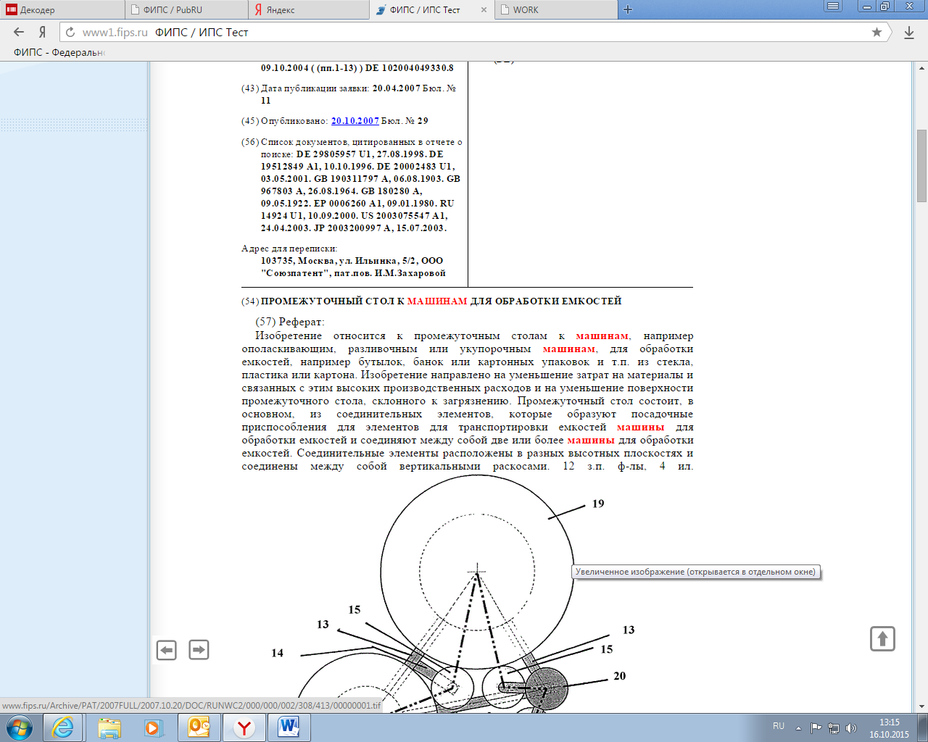

Рис. 14 Выделение цветом

Документ полнотекстовой БД по изобретениям содержит библиографию, название, описание, формулу изобретения, кроме того в нем могут быть чертежи и/или таблицы. Документы БД по товарным знакам и знакам обслуживания содержат библиографию, название и воспроизведение знака.
Документ может содержать также извещения, в которых публикуются сообщения о событиях, связанных с документом, например, выдача лицензии, изменение адреса для переписки, прекращение или восстановление действия патента и т.п.
В части документов (по изобретениям) описание приведено в факсимильном виде. (Например, в авторских свидетельствах СССР, опубликованных до 1994 г.)
Документы, опубликованные после 2004 г. представлены также в PDF-формате. Для получения PDF-формата надо щелкнуть по дате в поле Опубликовано.
Для перехода к следующему или предыдущему документу из списка найденных документов можно использовать кнопки -стрелки вверху и внизу страницы и/или номера документов.
Для перехода к послудеющему/предыдущему выделенному (найденному) терминам можно использовать стрелки в нижней части экрана слева.
Для перехода к началу документа можно использовать стрелку в нижней части экрана справа.
Для возврата на список найденных документов следует выбрать в меню поисковой системы Найденные документы (рис.15-18).

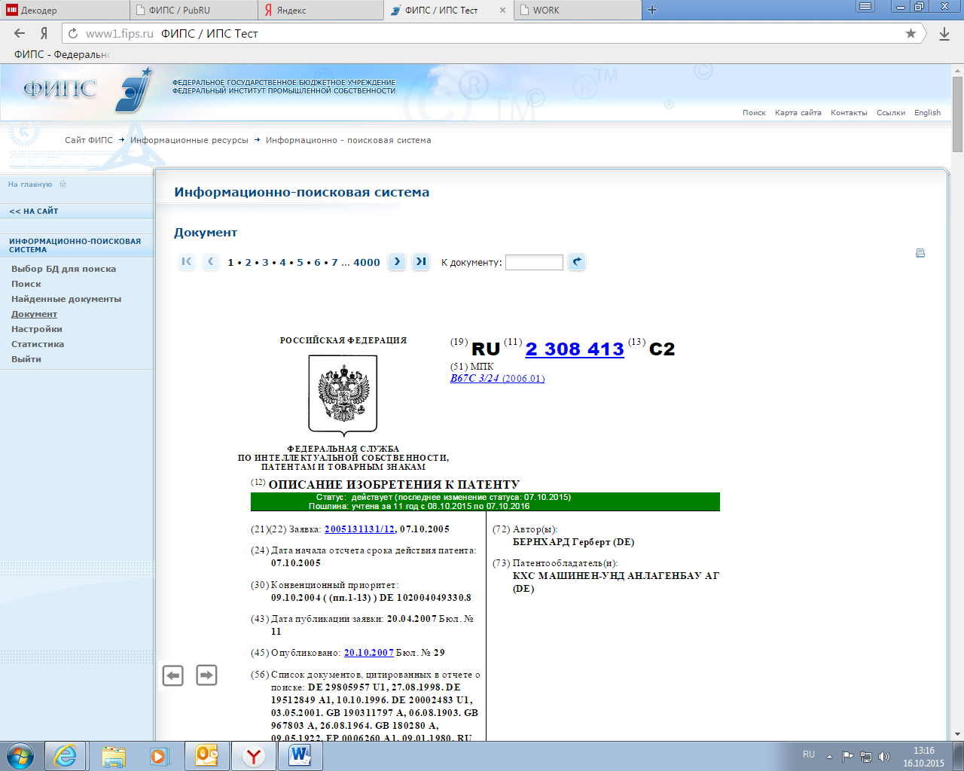

Рис. 15 Патентный документ из БД по изобретениям

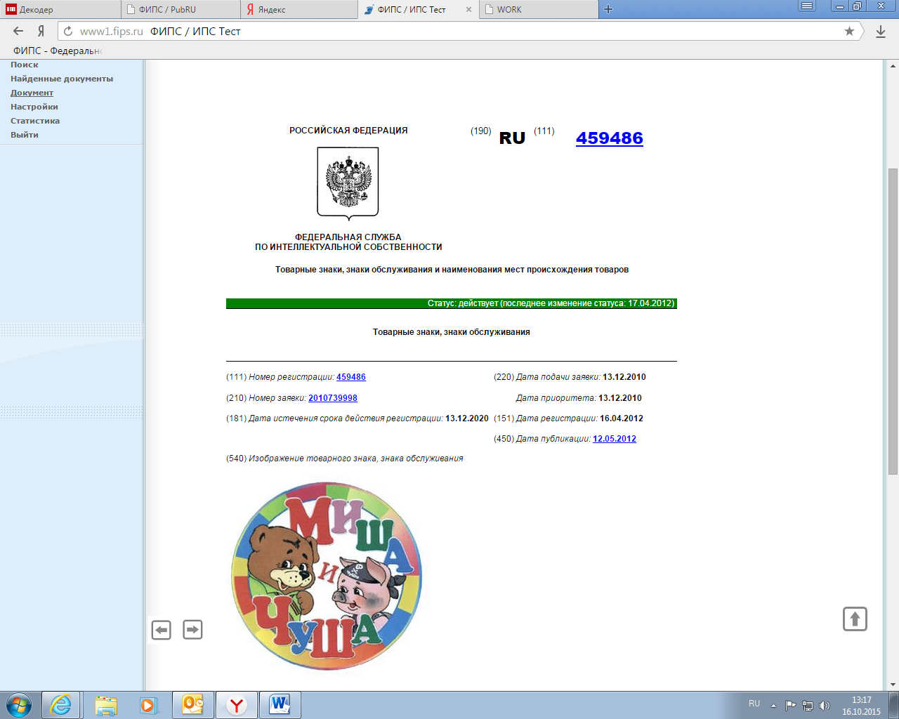

Рис. 16 Документ из БД по товарным знакам

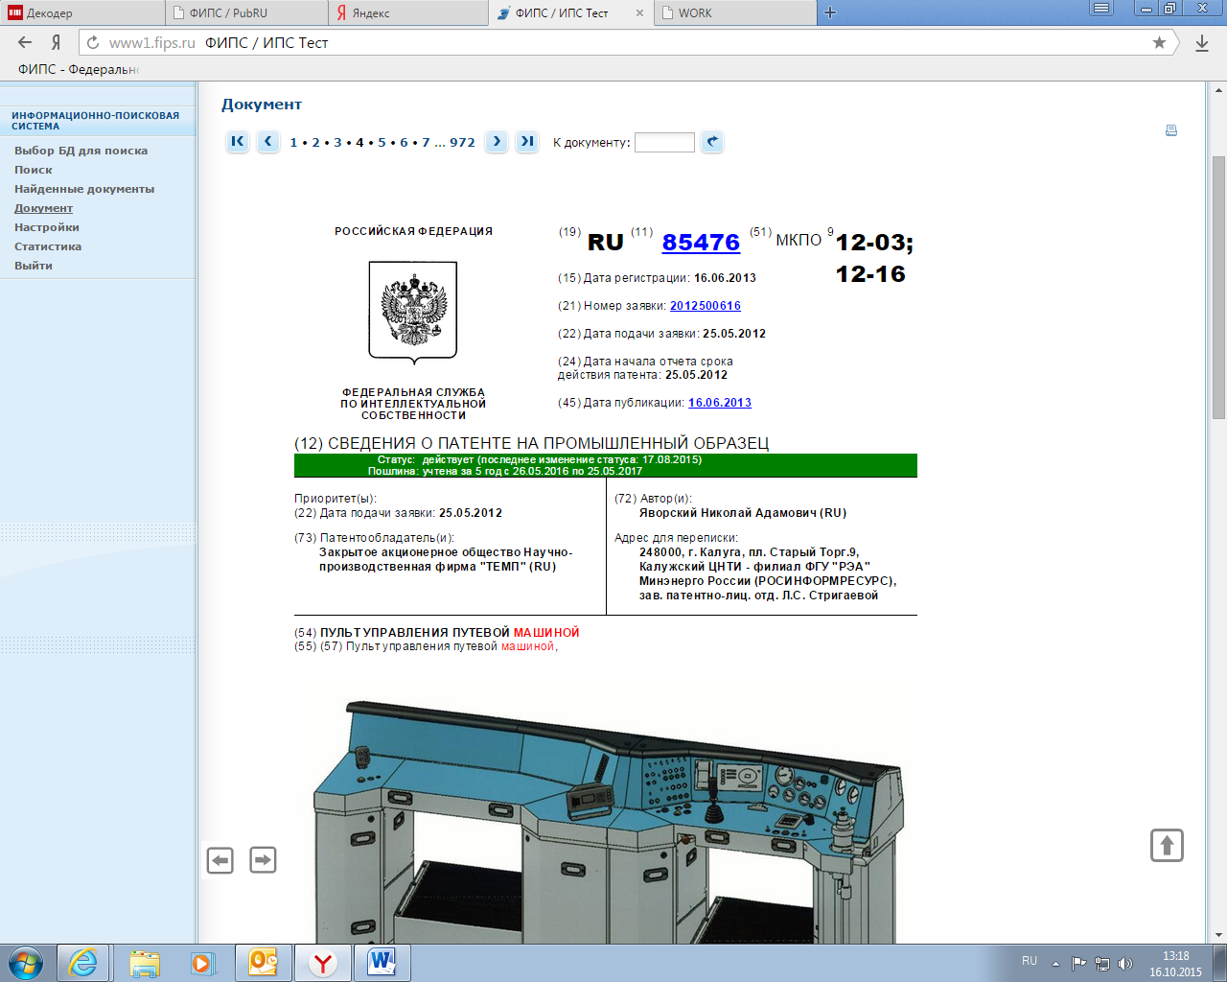

Рис. 17 Документ из БД по промышленным образцам

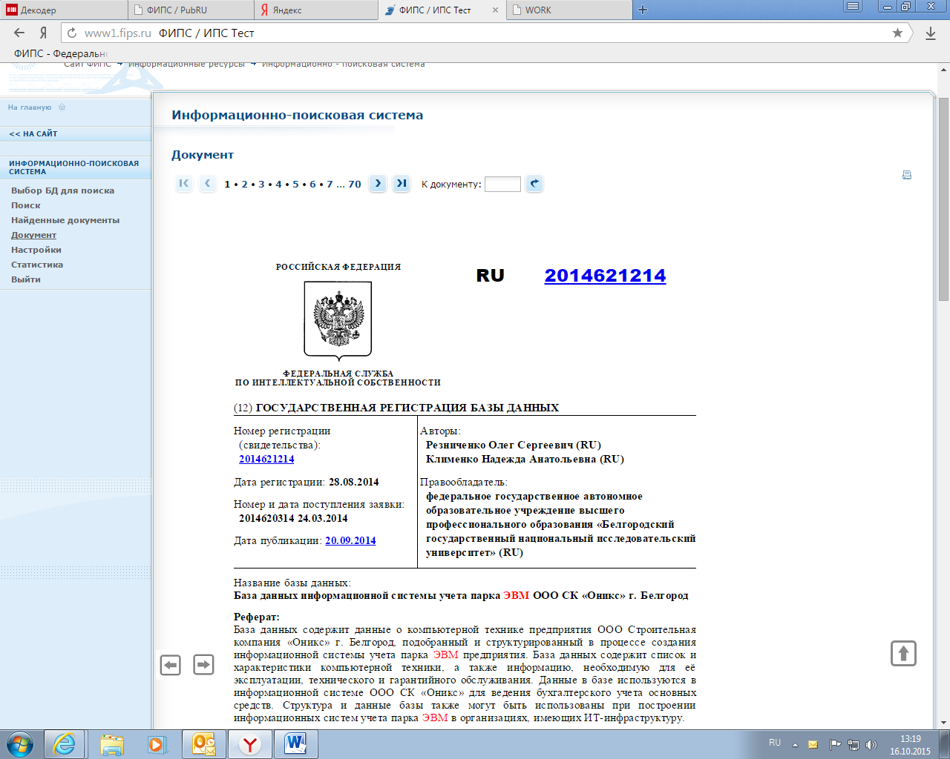

Рис. 18 Документ из БД по базам данных

ПРИЛОЖЕНИЕ

Интернет и сетевые ресурсы

Проведение патентного поиска является сложной и долгой процедурой, но существуют бесплатные Интернет-ресурсы, которые могут помочь в достаточно сжатые сроки достигнуть наиболее эффективных результатов и получить точную информацию.
Информационно-поисковая система – это логическая система, предназначенная для нахождения и выдачи информации, в том числе при патентном поиске, в документальном или ином виде и представляющая собой совокупность информационно-поискового языка, правил переводов текстов на этот язык, общих правил поиска и критерия смыслового соответствия содержания текста информационному запросу.
Если патентный поиск по базе данных зарегистрированных объектов результатов не дал, то необходимо проводить поиск до последней поданной заявки, но это значительно дольше и дороже.
Российские БД
В настоящее время наиболее эффективным и бесплатным способом проведения патентных исследований в России является просмотр патентов и изобретений в банке данных Федерального института промышленной собственности.
http://www.fips.ru
Всероссийский институт научной и технической информации (ВИНИТИ) предлагает платный доступ к БД (на основе реферативных журналов (РЖ)), содержащим патентную и научно-техническую информацию. Поиск возможен по библиографическим данным документов и рефератам.
http://www.viniti.msk.su/
Международный центр научной и технической информации (МЦНТИ) предлагает бесплатный доступ к нескольким БД.
http://www.icsti.su/
Всероссийский научно-технический информационный центр (ВНТИЦ) предлагает бесплатный доступ к ряду БД. В том числе, политематической БД реферативной информации о научно-исследовательских и опытно-конструкторских работах, и БД реферативной информации о кандидатских и докторских диссертациях по всем отраслям знаний, защищенных в России.
http://s1.vntic.org.ru/h2.htm
Государственная публичная научно-техническая библиотека (ГПНТБ) предлагает бесплатный доступ к БД: авторефератов диссертаций, алгоритмов и программ, электронным каталогам; каталогу ГПНТБ России, Российскому сводному каталогу по научно-технической литературе.
http://www.gpntb.ru/
БД патентных ведомств мира
Всемирная организация по интеллектуальной собственности
http://pctgazette.wipo.int
http://www.wipo.int/portal/index.html.en
Соединенные штаты Америки предлагают доступ к полнотекстовой БД патентов с 1976 года, реферативной БД патентов с 1976 года и БД товарных знаков. Возможен поиск по библиографическим данным и тексту документа, а также просмотр факсимильных копий страниц, найденных документов в графическом формате.
http://www.uspto.gov/web/menu/search.html
Япония предлагает доступ к реферативной патентной БД (PAJ) с 1993 года (PN 05000001-11299300) на английском языке и БД товарных знаков на английском языке. Возможен поиск по библиографическим данным и тексту реферата.
http://www.ipdl.ncipi.go.jp/homepg_e.ipdl
БД AIPN содержит патентные документы Японии, опубликованные с 1995 г., а также документы США (с 1987 г.), ЕПВ (с 1994 г.) и ВОИС (с 1994 г.). Для японских документов имеется информация о членах семейства, цитированных документах и правовом статусе. Можно также ознакомиться с материалами заявки на всех стадиях экспертизы на английском языке. Доступен перевод на английский язык полного текста документа.
http://aipn.ipdl.ncipi.go.jp
Через сайт Европейской патентной организации можно произвести поиск патентных документов: Европейской патентной организации (EPO), Всемирной организации интеллектуальной собственности (WIPO), Японии, Австрии, Бельгии, Кипра, Дании, Финляндии, Франции, Германии, Греции, Ирландии, Италии, Лихтенштейна, Люксембурга, Монако, Нидерландов, Португалии, Испании, Швеции, Швейцарии, Англии.
http://www.espacenet.com/access/index.en.html
Через сайт Всемирной организации интеллектуальной собственности (WIPO) можно произвести поиск патентных документов: Японии, Канады, США, Европейской патентной организации (EPO), Франции, Индии, Китая, стран латинской Америки и заявок PCT. Также доступны БД по международным товарным знакам, промышленным образцам и БД патентно-ассоциируемой литературы (JOPAL).
http://www.wipo.int/ipdl/en/search/pct/search-adv.jsp
Коммерческие информационно-поисковые системы
Delphion обеспечивает бесплатный доступ к БД, содержащим документы США. Заказ и пересылка копий патентных документов за плату.
http://www.delphion.com/home
Коммерческая информационно-поисковая система Questel-orbit предлагает доступ к 37 патентным БД, 19 БД по товарным знакам и 25 научно-техническим БД.
http://www.questel.orbit.com/
Фирма Derwent является мировым лидером в производстве патентных и научно-технических БД. БД WPI (World Patent index) содержит документы по фармацевтике с 1963 года, сельскому хозяйству и ветеринарии с 1965 года, пестицидам и пластмассам с 1966 года, химии с 1970 года и по всем остальным отраслям с 1974 года. В БД представлены патенты и заявки 40 стран мира.
http://www.derwent.com/
Коммерческая информационно-поисковая система STN International (The Scientific & Technical information Network) предлагает доступ к более чем 200 патентным и научно-техническим БД.
http://www.fiz-karlsruhe.de/home.html
Chemical Abstracts Service (CAS) является мировым лидером в производстве химических БД. БД Chemical Abstracts (CA) & Registry содержат 15 млн. документов и более 22 млн. химических соединений.
http://www.cas.org/
Поисковые системы
- Яндекс – www.yandex.ru
- Рамблер – www.rambler.ru
- Апорт – www.aport.ru
- Yahoo – www.yahoo.com
- AltaVista – www.altavista.com
- Google – www.google.ru

Библиографический список

Бромберг Г. В. Основы патентного дела: Учеб.пособие/ Герц Вениаминович. Бромберг; Г.В.Бромберг. -3-е изд..стереотип.. -М.: Экзамен, 2003.-223 c.
Дрешер Ю. Н. Организация патентно-лицензионной деятельности и авторское право : учеб.-метод. пособие / Ю.Н. Дрешер. - М.: ГРАНД: ФАИР-ПРЕСС, 2003. - 245 с.
Калинин М. М. Уроки изобретательства / М. М. Калинин. - М.: ВНИИПИ, 1994. - 93 c.
Кондраков И. М. От фантазии - к изобретению : Кн. для учащихся / И. М. Кондраков. - М.: Просвещение: Гуманит.изд.центр "ВЛАДОС", 1995. - 203 c.
Муштаев В. И. Основы инженерного творчества : учеб. пособие для вузов по спец. "Машины и аппараты химических производств" / В. И. Муштаев, В.Е. Токарев. - М.: Дрофа, 2005. - 254 c.
Титов В. В. Выбор целей в поисковой деятельности / В. В. Титов. -М.: Реч.транспорт:НТК "Метод", 1991.-125 c.
Фейгельсон В. М. Методика и практика экспертизы объектов техники на патентную чистоту/ В. М. Фейгельсон. - М.: ВНИИПИ, 1997.-342 c.

Учебное пособие

Устинова Юлия Владиславовна
Титоренко Елена Юрьевна

ОСНОВЫ ПАТЕНТНОГО ПОИСКА

Учебное пособие

Для студентов вузов

Редактор
Технический редактор
Художественный редактор

ЛР № ……….. от ……………
Подписано в печать . Формат 60×84^{1/16}.
Бумага офсетная. Гарнитура Times.
Уч.-изд. л. ………….. Тираж ……………. экз.
Заказ № ……………

Оригинал-макет изготовлен в лаборатории множительной техники
Кемеровского технологического института пищевой промышленности
650002, г. Кемерово, ул. Институтская, 7

ПЛД ……….. от ………….
Отпечатано в лаборатории множительной техники
Кемеровского технологического института пищевой промышленности
650002, г. Кемерово, ул. Институтская, 7

